
DogCare
Plataforma móvil de servicios para el cuidado de perros

ESPECIFICACIÓN DE REQUISITOS DE SOFTWARE
SRS y Documento Académico de DogCare
Especificación de requisitos, marcos teórico, técnico y legal, metodología, resultados y riesgos del proyecto integrador
Proyecto | DogCare — Plataforma móvil de servicios para el cuidado de perros
Código del documento | DOC-01
Versión | 1.0
Fecha | 2026-11-02
Estándar de referencia | ISO/IEC/IEEE 29148:2018 (correspondencia con IEEE 830-1998)
Institución | Universidad de San Buenaventura
Asignatura | Desarrollo de Aplicaciones para Dispositivos Móviles — Optativa II
Docente | Ing. Jairo Armando Salcedo Aranda
Equipo de trabajo
Juan Esteban Olaya Muñoz
Nicolas Quiroz Gomez
Juan Sebastian Garzon Suarez

Tabla de contenido
Información general 5
Resumen ejecutivo 5
1 Introducción 5
1.1 Propósito 5
1.2 Alcance 5
1.3 Definiciones, acrónimos y abreviaturas 6
1.4 Referencias 6
1.5 Visión general del documento 6
2 Planteamiento del problema y justificación 7
2.1 Contexto 7
2.2 Planteamiento del problema 7
2.3 Árbol de problemas 7
2.4 Justificación 8
3 Objetivos 8
3.1 Objetivo general 8
3.2 Objetivos específicos 8
4 Alcance, delimitación y limitaciones 8
4.1 Alcance 8
4.2 Delimitación 9
4.3 Limitaciones 9
5 Descripción general del producto 9
5.1 Visión del producto 9
5.2 Perspectiva del producto 9
5.3 Funciones del producto 10
5.4 Usuarios y roles 10
5.5 Entorno de operación 10
5.6 Restricciones 10
5.7 Suposiciones y dependencias 10
5.8 Módulos del producto 10
5.9 Flujo principal de uso 16
5.10 Diferenciadores 16
6 Marco teórico 17
6.1 Desarrollo móvil nativo en Android 17
6.2 Arquitectura por capas y separación de responsabilidades 17
6.3 Bases de datos NoSQL orientadas a documentos 17
6.4 Inteligencia artificial generativa 17
6.5 Geolocalización y datos abiertos 17
6.6 Comercio electrónico y pasarelas de pago 17
6.7 Pruebas de software 17
7 Marco técnico y tecnológico 17
7.1 Stack tecnológico 17
7.2 Alternativas consideradas 18
7.3 Arquitectura 18
7.4 Seguridad técnica 19
8 Marco conceptual 19
9 Marco legal y normativo 19
9.1 Términos de servicio de terceros 20
9.2 Uso responsable de la inteligencia artificial 20
10 Metodología 20
11 Requisitos específicos 20
11.1 Interfaces externas 20
11.2 Requisitos funcionales 21
11.3 Requisitos de rendimiento 37
11.4 Base de datos lógica 37
11.5 Restricciones de diseño 38
11.6 Atributos del sistema 38
11.7 Reglas de negocio 40
11.8 Otros requisitos 40
12 Modelos: casos de uso, clases y secuencias 40
12.1 Casos de uso 40
12.2 Clases 42
12.3 Secuencias principales 42
13 Verificación y pruebas 45
14 Trazabilidad 46
15 Resultados 47
16 Riesgos 47
17 Conclusiones 48
Anexos 48

Información general
Campo | Valor
Documento | Especificación de Requisitos de Software (SRS) y documento académico de DogCare
Código | DOC-01
Versión | 1.0
Fecha | 2026-11-02
Estándar de referencia | ISO/IEC/IEEE 29148:2018 (correspondencia con IEEE 830-1998). No es un documento certificado por IEEE.
Fuente de requisitos | Guía Taller II Corte III (Optativa II), 12 puntos, y el código fuente de DogCare.
Institución | Universidad de San Buenaventura
Docente | Ing. Jairo Armando Salcedo Aranda
Autores | Juan Esteban Olaya Muñoz; Nicolas Quiroz Gomez; Juan Sebastian Garzon Suarez

Resumen ejecutivo
DogCare es una aplicación Android nativa que amplía una calculadora de equivalencia entre la edad de un perro y la humana hasta convertirla en una plataforma de servicios para perros. Integra autenticación y perfil, registro de perros, un asistente de inteligencia artificial con detección de posibles urgencias, ubicación de veterinarias reales con OpenStreetMap, un marketplace de alimentos caninos con carrito y pedidos, una pasarela de pago simulada y un chat entre usuarios.
La aplicación se construyó con Kotlin, Jetpack Compose y Material 3, y usa Firebase (Authentication, Cloud Firestore, AI Logic con Gemini y App Check) como servicios en la nube; no existe backend propio. Este documento especifica 31 requisitos funcionales y 15 no funcionales, sus casos de uso, reglas de negocio, modelo de datos, verificación y trazabilidad, y recoge el marco teórico, técnico y legal del proyecto.
Resultados verificados el 2026-11-02: compilación correcta, 50 de 50 pruebas automatizadas superadas (41 unitarias y 9 renders de pantalla), lint con 0 errores y 65 avisos y APK debug de 28,8 MB. Quedan pendientes en teléfono la respuesta real del asistente de IA y la prueba de chat con dos cuentas.
QUÉ SIGNIFICA
DogCare reúne en una sola app el cálculo de edad, la ayuda ante urgencias, la tienda y el chat de los dueños de perros, y este documento deja claro qué está verificado y qué falta por probar.

1 Introducción

1.1 Propósito
Este documento especifica los requisitos de software de DogCare para que el equipo de desarrollo, el docente evaluador y cualquier mantenedor futuro compartan una descripción única, completa, consistente y verificable de lo que el sistema debe hacer y de las restricciones bajo las que opera. Es la línea base para el diseño, las pruebas y la sustentación del proyecto integrador.

1.2 Alcance

1.2.1 Lo que el sistema sí hace
- Registra y autentica usuarios, y mantiene su perfil.
- Registra perros y calcula su edad humana aproximada con recomendaciones por etapa de vida.
- Responde preguntas de cuidado canino con un asistente de IA y orienta ante posibles urgencias.
- Localiza veterinarias reales con mapa, distancia, indicaciones y búsqueda por ciudad.
- Ofrece un marketplace multivendedor de alimentos para perros con búsqueda, filtros e inventario.
- Gestiona carrito, pedidos, historial y un pago simulado con tres estados.
- Permite chatear entre usuarios con privacidad, bloqueo y reporte.

1.2.2 Lo que el sistema no hace
- No realiza cobros reales ni almacena datos bancarios.
- No emite diagnósticos ni reemplaza la consulta veterinaria.
- No dispone de backend propio, aplicación web ni panel administrativo de catálogo.
- No garantiza datos de contacto de clínicas: dependen de OpenStreetMap.
- No se publica en tiendas de aplicaciones.

1.3 Definiciones, acrónimos y abreviaturas
Término | Definición
API | Interfaz de programación de aplicaciones.
App Check | Servicio de Firebase que verifica que las solicitudes provienen de la app legítima.
COP | Peso colombiano.
Firestore | Base de datos NoSQL de documentos de Firebase (Cloud Firestore).
Gemini | Familia de modelos de IA generativa de Google usada por el asistente.
IA | Inteligencia artificial.
Jetpack Compose | Kit de interfaz declarativa de Android.
Marketplace multivendedor | Tienda en la que cada usuario vende sus propios productos.
OSM | OpenStreetMap, proyecto colaborativo de mapas con licencia ODbL.
Overpass / Nominatim | APIs públicas de consulta y de geocodificación de OSM.
Pago simulado | Flujo local que reproduce estados de pago sin proveedor ni cobro.
Render JVM | Imagen de una pantalla generada ejecutando la interfaz en la JVM con Robolectric y Roborazzi; no proviene de un dispositivo.
RF / RNF | Requisito funcional / no funcional.
SRS | Software Requirements Specification.
USB | Universidad de San Buenaventura.

1.4 Referencias

1.4.1 Referencias normativas
- ISO/IEC/IEEE 29148:2018. Systems and software engineering — Life cycle processes — Requirements engineering.
- IEEE Std 830-1998. Recommended Practice for Software Requirements Specifications.
- ISO/IEC 25010:2011. Systems and software Quality Requirements and Evaluation (SQuaRE) — System and software quality models.

1.4.2 Referencias del proyecto
- Guía Taller II Corte III — Optativa II, Ing. Jairo Armando Salcedo Aranda, Universidad de San Buenaventura.
- Código fuente de DogCare, firestore.rules y suite de pruebas del repositorio.
- docs/AUDITORIA_DOGCARE.md y docs/REGISTRO_CAMBIOS.md del repositorio.

1.5 Visión general del documento
El capítulo 2 plantea el problema y su justificación; el 3 define los objetivos; el 4 delimita el alcance. El capítulo 5 describe el producto y el 6 al 9 presentan los marcos teórico, técnico, conceptual y legal. El 10 expone la metodología. El corazón de la especificación es el capítulo 11 (requisitos específicos), seguido de los casos de uso (12), la verificación (13), la trazabilidad (14), los resultados (15), los riesgos (16) y las conclusiones (17).

1.5.1 Convenciones
- Cada requisito lleva un identificador único (RF-nnn, RNF-nnn) y se redacta con «deberá», que indica obligatoriedad.
- Prioridades: Crítica, Alta y Media.
- La evidencia de verificación se declara con etiquetas: REVISADO EN CÓDIGO, PRUEBA AUTOMATIZADA SUPERADA, CAPTURA OBTENIDA (render JVM), VERIFICADO EN DISPOSITIVO y PENDIENTE DE PRUEBA EN MÓVIL.
- Los valores monetarios están en pesos colombianos (COP).

1.5.2 Correspondencia con IEEE 830
Sección IEEE 830 | Capítulo de este documento
1. Introducción | 1
2. Descripción general | 5
3.1 Interfaces externas | 11.1
3.2 Requisitos funcionales | 11.2
3.3 Rendimiento | 11.3
3.4 Base de datos lógica | 11.4
3.5 Restricciones de diseño | 11.5
3.6 Atributos del sistema | 11.6
3.7 Otros requisitos / reglas de negocio | 11.7
Apéndices | Anexos

2 Planteamiento del problema y justificación

2.1 Contexto
En Colombia la tenencia de perros como animales de compañía es muy extendida y, con ella, la necesidad de información de cuidado, de alimento y de atención veterinaria. Quien tiene un perro suele recurrir a varias aplicaciones y sitios separados: una para calcular la edad, otra para comprar alimento, buscadores para encontrar un veterinario y grupos de mensajería para consultar a otros dueños.

2.2 Planteamiento del problema
La información de cuidado canino está dispersa y no tiene el contexto del perro concreto; ante una posible urgencia el dueño pierde tiempo decidiendo a dónde acudir; y no existe un espacio unificado para comprar alimento y comunicarse con otros dueños. La guía académica plantea transformar una calculadora de edad en una plataforma que atienda estas necesidades con servicios reales.

2.3 Árbol de problemas
Nivel | Descripción
Problema central | Los dueños de perros no cuentan con un servicio móvil integrado de cuidado, urgencias, alimento y comunidad.
Causas | Información dispersa; ausencia de orientación ante urgencias; tiendas y directorios desconectados del perfil del perro; falta de un canal entre dueños.
Efectos | Decisiones tardías en urgencias; compras sin criterio de etapa de vida; pérdida de tiempo y de confianza en la información.

2.4 Justificación

2.4.1 Justificación académica
El Taller II del tercer corte exige ampliar una aplicación existente con inteligencia artificial, geolocalización, comercio electrónico, pago y mensajería, y demostrar servicios externos reales y almacenamiento persistente. DogCare se expone como parte del proyecto integrador.

2.4.2 Justificación técnica
Firebase permite autenticación, base de datos con reglas de seguridad e IA gestionada sin operar servidores, lo que es adecuado para un equipo estudiantil y para equipos de desarrollo con recursos limitados. OpenStreetMap ofrece un directorio verificable sin clave ni costo.

2.4.3 Justificación social
Orientar a tiempo ante una posible urgencia y facilitar el acceso a alimento adecuado por etapa de vida contribuye al bienestar animal. La aplicación siempre aclara que no sustituye la atención veterinaria.

2.4.4 Justificación económica
La solución usa niveles gratuitos de Firebase y servicios públicos de OSM, y simula el pago para no incurrir en costos ni en riesgo financiero durante el desarrollo.

3 Objetivos

3.1 Objetivo general
Actualizar y ampliar la aplicación móvil de equivalencia de edad canina mediante funcionalidades interactivas, servicios externos y mecanismos de almacenamiento de información, aplicando los conocimientos adquiridos en desarrollo de aplicaciones Android.

3.2 Objetivos específicos
- Conservar y mejorar el cálculo de edad canina y la pantalla principal, con navegación entre módulos.
- Implementar registro, inicio de sesión, perfil y registro de perros protegidos por autenticación y autorización.
- Integrar un asistente de IA con orientación y acceso visible a urgencias veterinarias.
- Ubicar veterinarias reales con mapa, distancia, indicaciones y búsqueda por ciudad.
- Construir un marketplace exclusivo de alimentos caninos con carrito, pedidos y administración de productos.
- Simular una pasarela de pago con estados aprobado, rechazado y pendiente.
- Habilitar un chat entre usuarios independiente de la IA.
- Documentar, probar y sustentar la solución.

4 Alcance, delimitación y limitaciones

4.1 Alcance
Los doce puntos de la guía: actualización de la app, identidad visual, autenticación, chat con IA, veterinarias, marketplace, carrito, pasarela de pago, chat entre usuarios, base de datos, pruebas y documentación.

4.2 Delimitación
Dimensión | Delimitación
Plataforma | Android 7.0 (API 24) o superior; teléfonos.
Geográfica | Directorio de OpenStreetMap; pruebas con ciudades colombianas.
Temporal | Entrega del Taller II, tercer corte, 2026.
Funcional | Alimentos para perros únicamente; pago simulado.
Datos | Firestore del proyecto Firebase Jarvis.

4.3 Limitaciones
- El pago es simulado: no existe validación de servidor sobre precios ni estados de pago.
- La respuesta real de la IA tras el cambio a gemini-3.5-flash-lite no está verificada en teléfono.
- No se pudo emular la aplicación en el equipo de desarrollo (virtualización desactivada y 4 GB de RAM); las capturas son renders JVM.
- Teléfonos y marca de urgencia de las clínicas dependen de etiquetas de OSM.
- El rol de administrador se asigna manualmente en la consola de Firebase.

5 Descripción general del producto

5.1 Visión del producto
Ser la aplicación de referencia del dueño de perro: calcular la edad de su mascota, resolver dudas de cuidado, encontrar una veterinaria y comprar alimento adecuado, todo con una identidad visual coherente y con información verificable.

5.2 Perspectiva del producto
DogCare es una aplicación autónoma que consume servicios externos. No hay servidor propio.
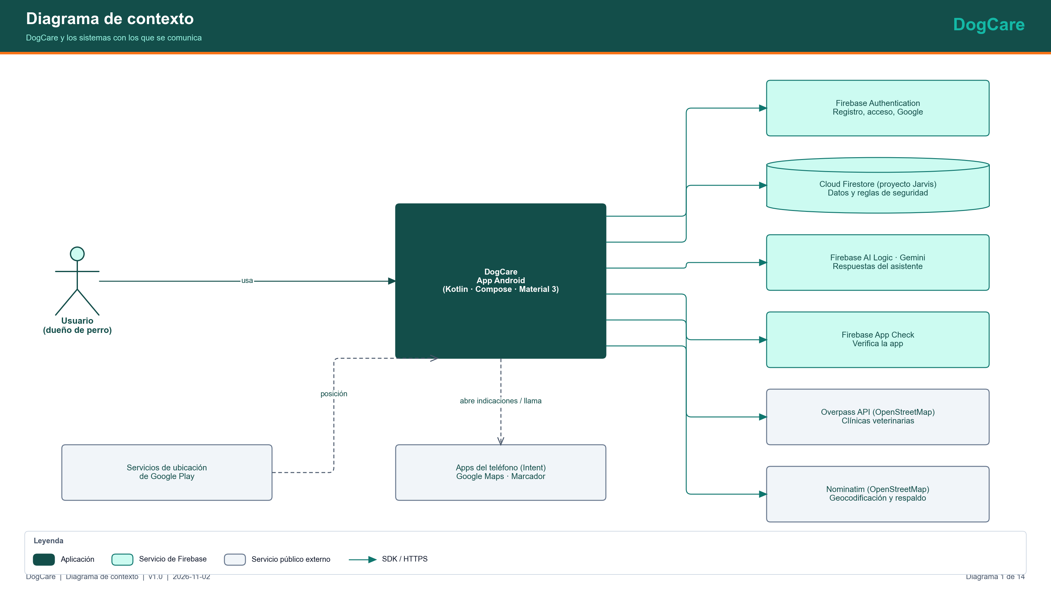
Figura 1. Diagrama de contexto de DogCare.

5.3 Funciones del producto
Módulo | Función | Requisitos
Autenticación y perfil | Registro, acceso, Google, recuperación y perfil. | RF-001 a RF-005
Perros y edad | Registro de perros y equivalencia de edad. | RF-006 a RF-008
Asistente de IA | Chat con orientación de urgencias. | RF-009 a RF-011
Veterinarias | Mapa, distancia, indicaciones y urgencias. | RF-012 a RF-015
Marketplace | Catálogo canino multivendedor. | RF-016 a RF-018
Carrito y pedidos | Totales, validación e historial. | RF-019 a RF-022
Pago simulado | Estados y actualización del pedido. | RF-023, RF-024
Chat de usuarios | Mensajes, privacidad, bloqueo y reporte. | RF-025 a RF-027
Transversales | Persistencia, errores, navegación e identidad. | RF-028 a RF-031

5.4 Usuarios y roles
Usuario | Descripción | Permisos
Invitado | Explora sin cuenta. | Ver el catálogo; no puede pagar ni chatear.
Usuario registrado | Dueño de perros; también puede vender. | Perfil, perros, productos propios, carrito, pedidos y chats.
Administrador | Rol asignado desde la consola de Firebase. | Lee usuarios y reportes.

5.5 Entorno de operación
Android 7.0 (API 24) o superior, con compilación y destino API 36. Requiere Internet para Firebase, la IA y los mapas y, opcionalmente, el permiso de ubicación.

5.6 Restricciones
- El marketplace solo ofrece alimentos para perros.
- Sin cobros reales ni datos bancarios.
- La IA no sustituye al veterinario.
- No se aceptan direcciones inventadas: las ubicaciones proceden de OSM.
- La conversión de edad es aproximada.

5.7 Suposiciones y dependencias
- El usuario dispone de Internet y de un dispositivo compatible.
- Firebase, Gemini, Overpass y Nominatim permanecen disponibles con cuota suficiente.
- El token de App Check del dispositivo está registrado en la consola.
- Los modelos de MODEL_CANDIDATES siguen disponibles.

5.8 Módulos del producto

5.8.1 Autenticación y perfil
Firebase Authentication con correo y Google. El perfil privado (users/{uid}) y el público (publicProfiles/{uid}) se sincronizan al iniciar sesión. El rol es de solo lectura para el cliente.
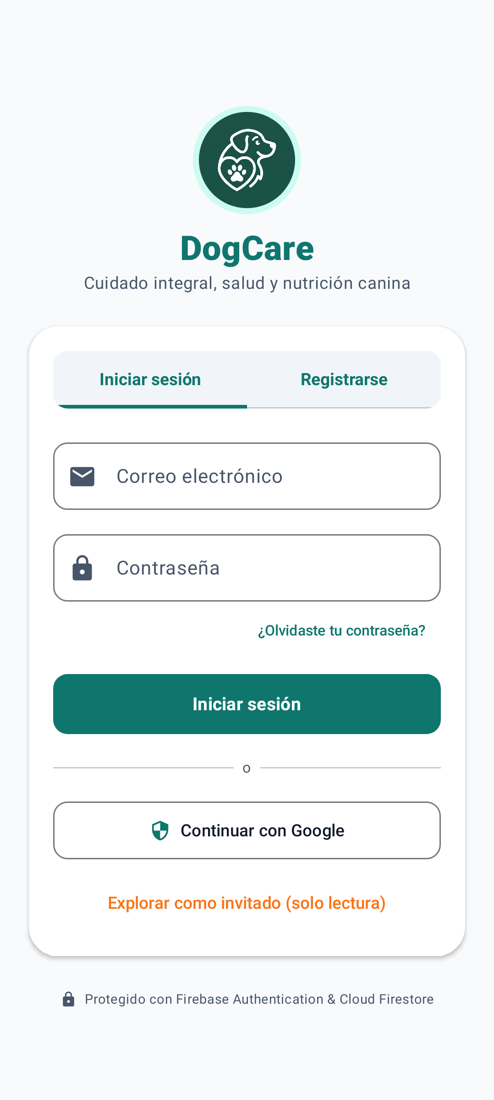 | 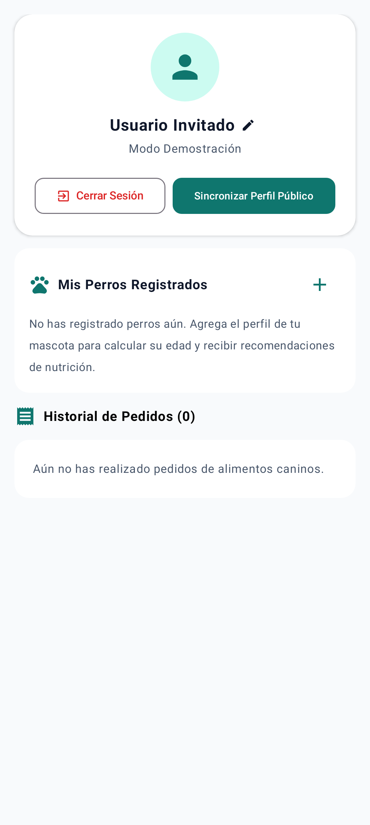
Acceso | Perfil

5.8.2 Perros y calculadora de edad
Se registran uno o varios perros y se calcula su edad humana: el primer año equivale a 15 años, el segundo suma 9 y, después, 4, 5, 6 o 7,5 por año según el tamaño (pequeño, mediano, grande o gigante).
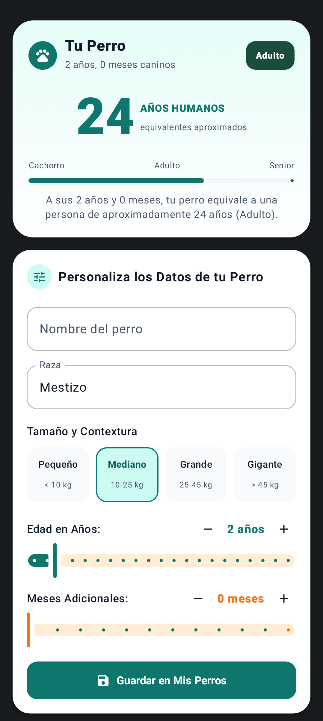
Calculadora de edad

5.8.3 Asistente de IA y urgencias
Gemini mediante Firebase AI Logic, con App Check y límites de tiempo. Un detector de palabras clave muestra la tarjeta de urgencia con acceso a veterinarias y al 123.
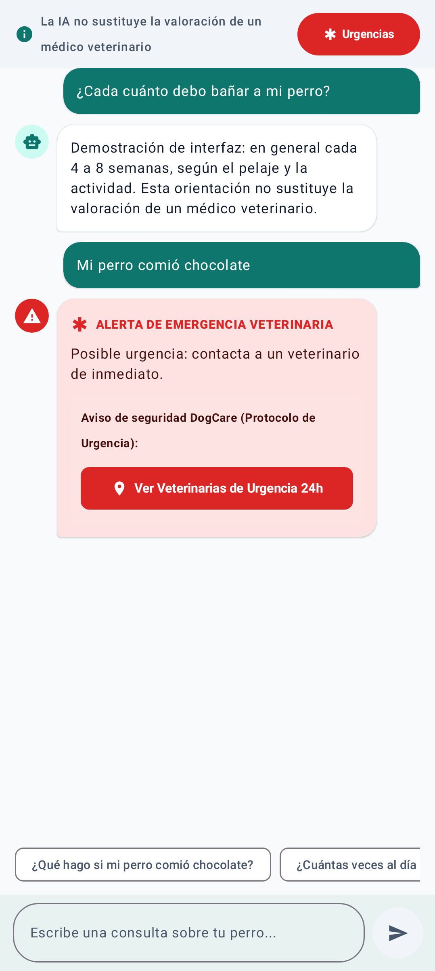
Chat con IA

5.8.4 Veterinarias
Overpass consulta clínicas (amenity=veterinary) y Nominatim geocodifica y sirve de respaldo. La distancia se calcula con Haversine.
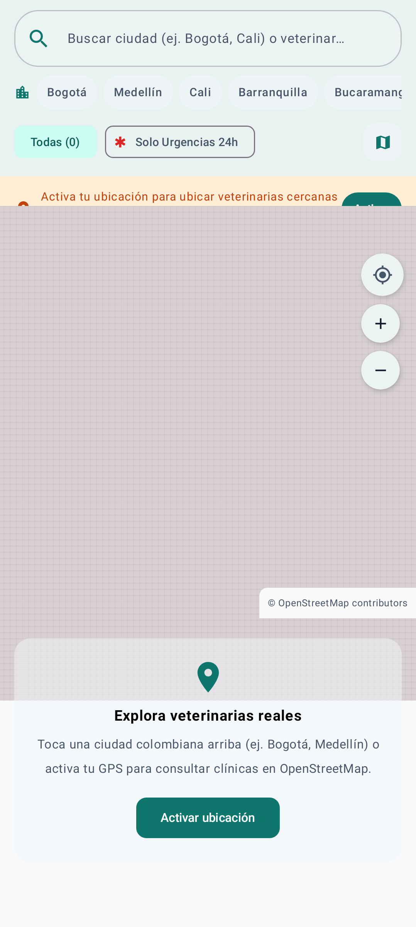
Veterinarias

5.8.5 Marketplace, carrito y pago
Catálogo multivendedor con tres categorías fijas. El envío cuesta $8.500 COP y es gratis desde $90.000 COP de subtotal. El pago simulado decide el estado por la terminación de la tarjeta de prueba.
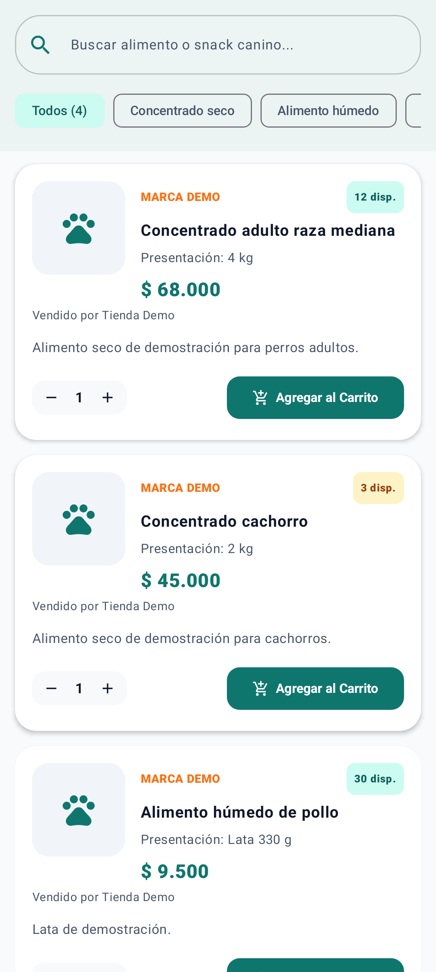 | 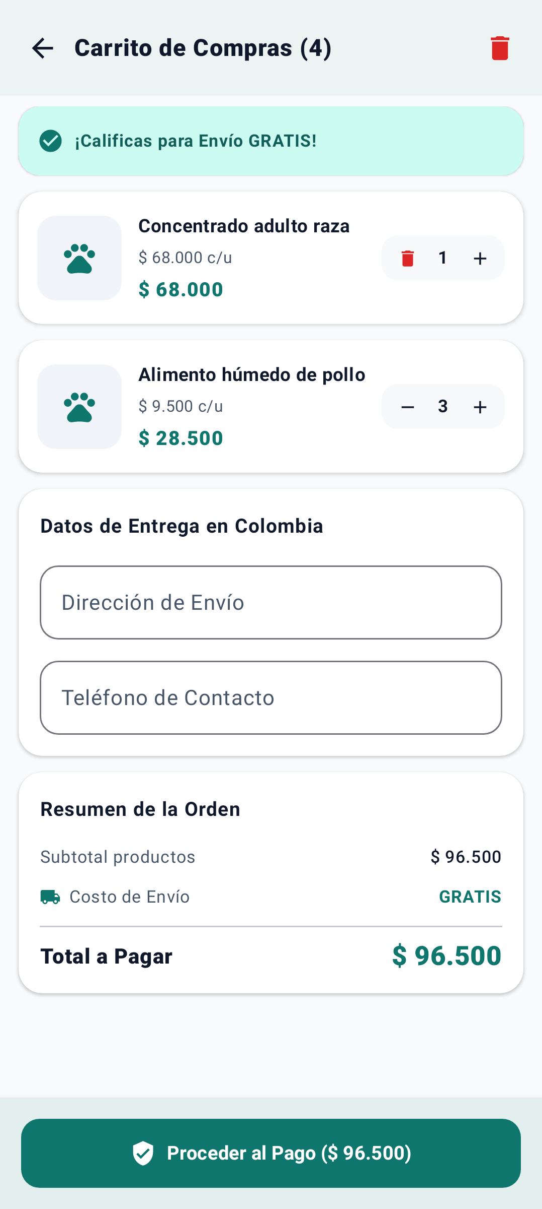 | 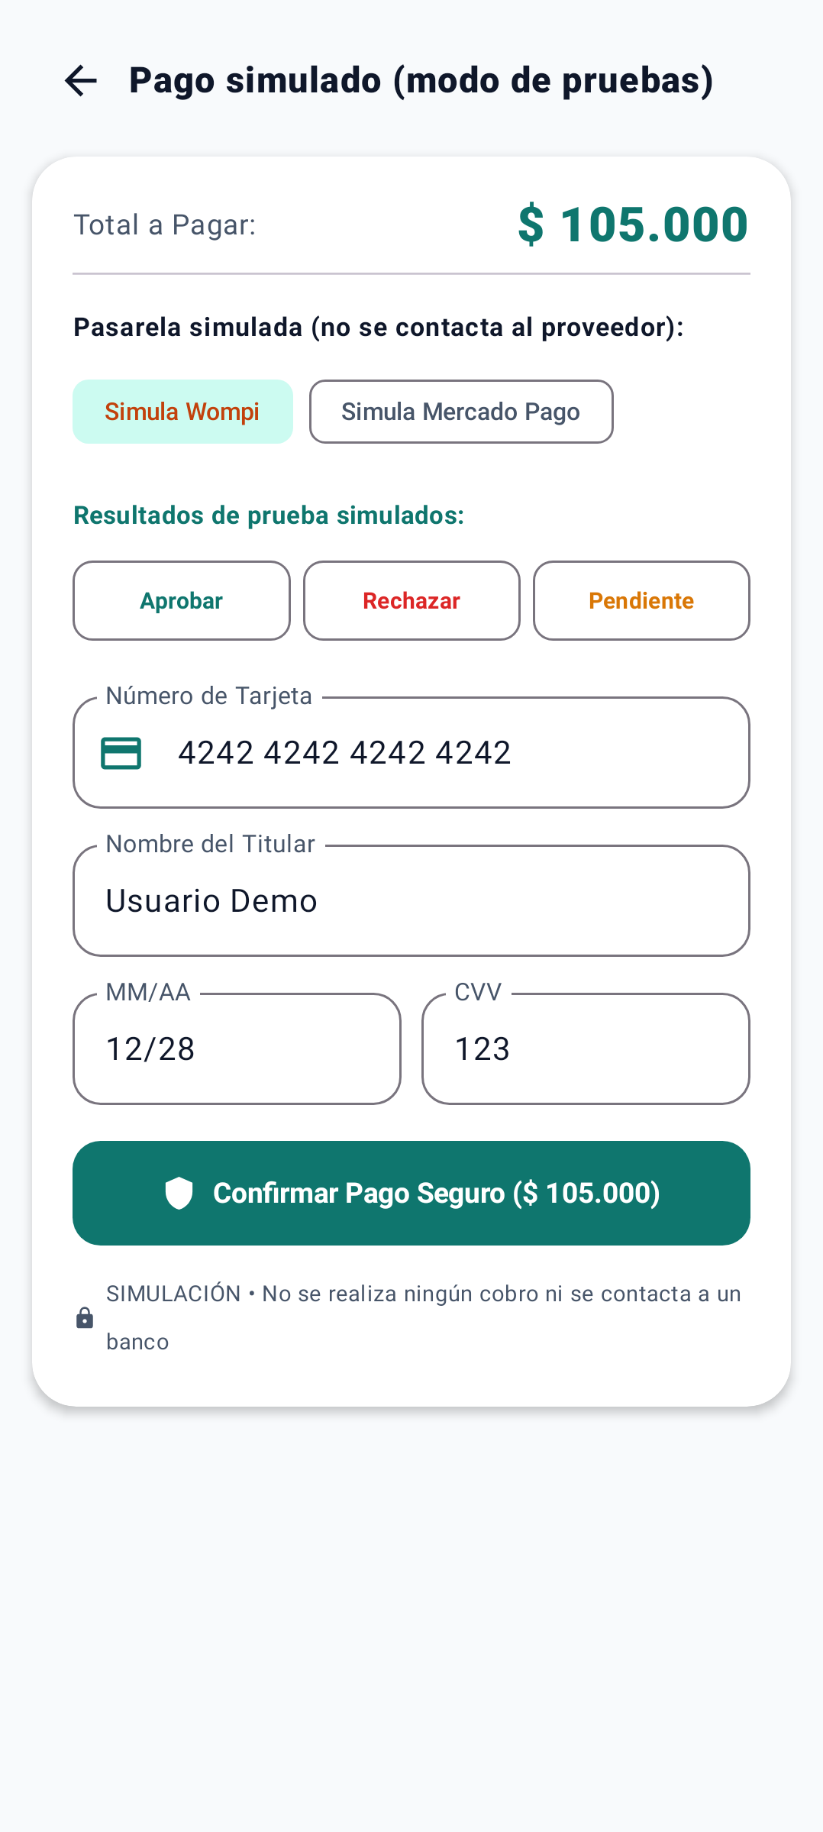
Tienda | Carrito | Pago simulado

5.8.6 Chat entre usuarios
Conversaciones de dos participantes, mensajes con fecha, hora y remitente, bloqueo y reporte.
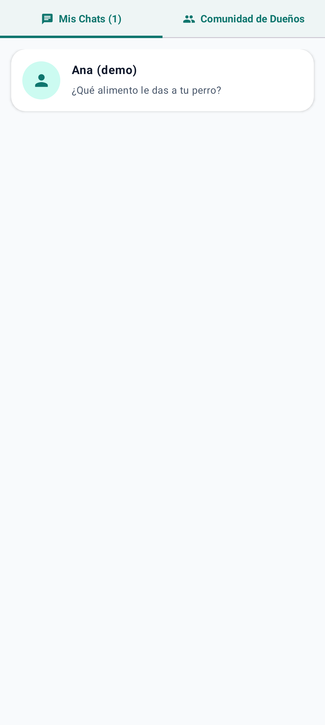
Chat entre usuarios

Las imágenes de esta sección son renders de las pantallas reales con datos de demostración generados con Robolectric y Roborazzi; no son capturas de un dispositivo.

5.9 Flujo principal de uso
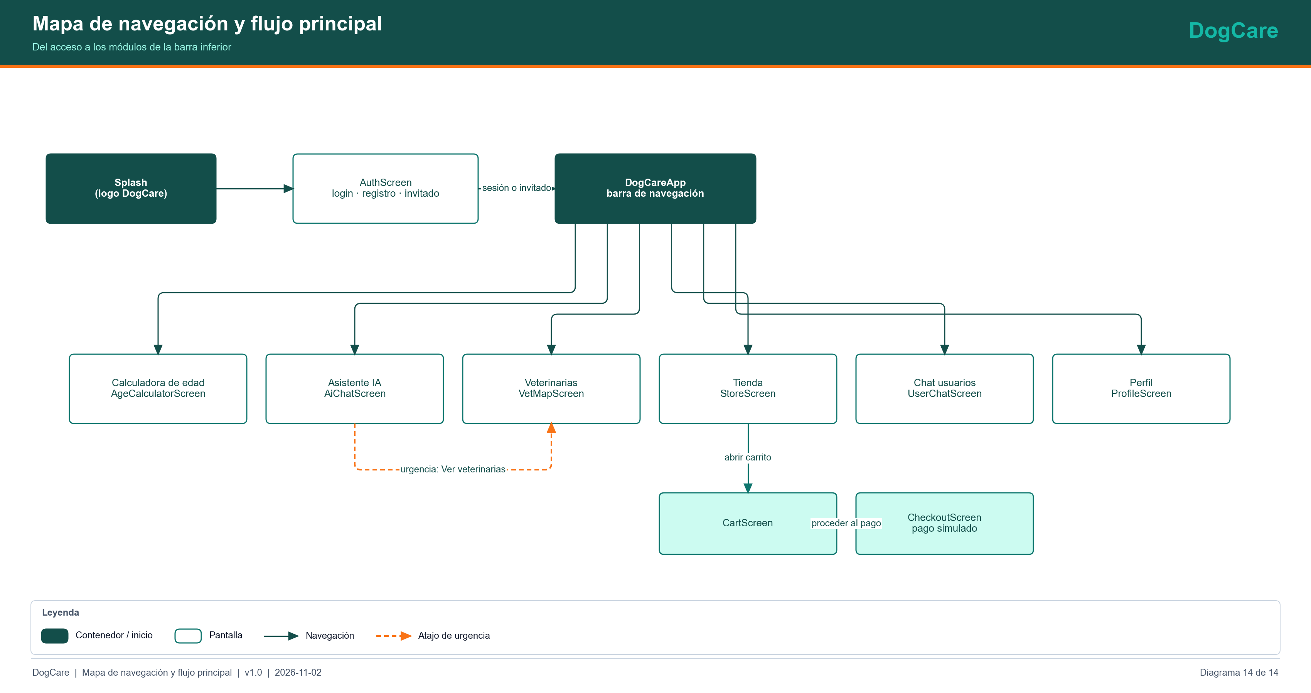
Figura 2. Mapa de navegación y flujo principal.

5.10 Diferenciadores
- Detección de urgencias con acceso inmediato a veterinarias y al 123.
- Directorio de clínicas verificable (OSM), sin datos inventados.
- Marketplace multivendedor restringido a alimentos caninos y reforzado por las reglas de seguridad.
- Documentación que separa lo verificado de lo pendiente.

6 Marco teórico

6.1 Desarrollo móvil nativo en Android
El desarrollo nativo usa el SDK de Android con Kotlin, lenguaje oficial recomendado por Google. Jetpack Compose es un kit declarativo: la interfaz se describe como funciones que dependen del estado, y el sistema recompone solo lo que cambia. Material 3 aporta componentes y lineamientos de diseño coherentes.

6.2 Arquitectura por capas y separación de responsabilidades
Separar presentación, dominio y datos reduce el acoplamiento y facilita las pruebas: la presentación muestra y captura; el dominio contiene reglas independientes de la plataforma; los datos abstraen el acceso a servicios. DogCare aplica esta separación sin ViewModels, manteniendo el estado en los Composables y repositorios.

6.3 Bases de datos NoSQL orientadas a documentos
Cloud Firestore almacena documentos en colecciones y subcolecciones, con consultas indexadas, sincronización en tiempo real y reglas de seguridad declarativas evaluadas en el servidor. No impone claves foráneas: las relaciones son lógicas y se validan en reglas y en el cliente.

6.4 Inteligencia artificial generativa
Los modelos de lenguaje generan texto a partir de una instrucción. Su salida puede ser incorrecta, por lo que en un dominio sensible como la salud animal se acompaña de avisos y de orientación hacia atención profesional. Firebase AI Logic permite invocar Gemini desde la app sin exponer claves en el cliente, apoyado en App Check.

6.5 Geolocalización y datos abiertos
OpenStreetMap es una base de datos geográfica colaborativa con licencia ODbL. Overpass API permite consultar elementos por etiquetas y Nominatim convierte direcciones en coordenadas. La fórmula de Haversine estima la distancia entre dos puntos sobre una esfera.

6.6 Comercio electrónico y pasarelas de pago
Un flujo de compra comprende catálogo, carrito, pedido, pago y confirmación. En producción la confirmación debe hacerla un servidor que valide la firma del proveedor de pagos; el cliente solo inicia el pago. DogCare simula el pago para demostrar los estados sin riesgo.

6.7 Pruebas de software
Las pruebas unitarias verifican reglas aisladas; las pruebas de reglas de Firestore verifican la seguridad en un emulador; los renders de interfaz con Robolectric y Roborazzi permiten inspeccionar pantallas sin dispositivo; las pruebas manuales en teléfono validan la experiencia completa.

7 Marco técnico y tecnológico

7.1 Stack tecnológico
Elemento | Versión / detalle
Lenguaje | Kotlin 2.2.10
Interfaz | Jetpack Compose (BOM 2024.09.00), Material 3
Compilación | Android Gradle Plugin 9.1.1; Gradle 9.3.1; JDK 23
SDK | minSdk 24; targetSdk 36; compileSdk 36.1
Paquete | com.aistudio.dogcare.kprmdx
Firebase | BoM 34.17.0: Authentication, Firestore, AI Logic, App Check
Mapas | OSMDroid, Overpass API, Nominatim
Red y datos | OkHttp, Moshi, Coil
Pruebas | JUnit 4, Robolectric 4.16.1, Roborazzi 1.59.0, kotlinx-coroutines-test

7.2 Alternativas consideradas
Decisión | Alternativa | Motivo de la elección
Backend | Servidor propio | Firebase evita operar servidores y costos.
Mapas | Google Maps Platform | OSM no requiere clave ni facturación y es verificable.
Pago | Wompi, Mercado Pago, PayU | Se simula por decisión del autor; ver análisis en la documentación de pasarela.
Persistencia local | Room | No se necesita modo sin conexión; se retiró por no tener uso.

7.3 Arquitectura
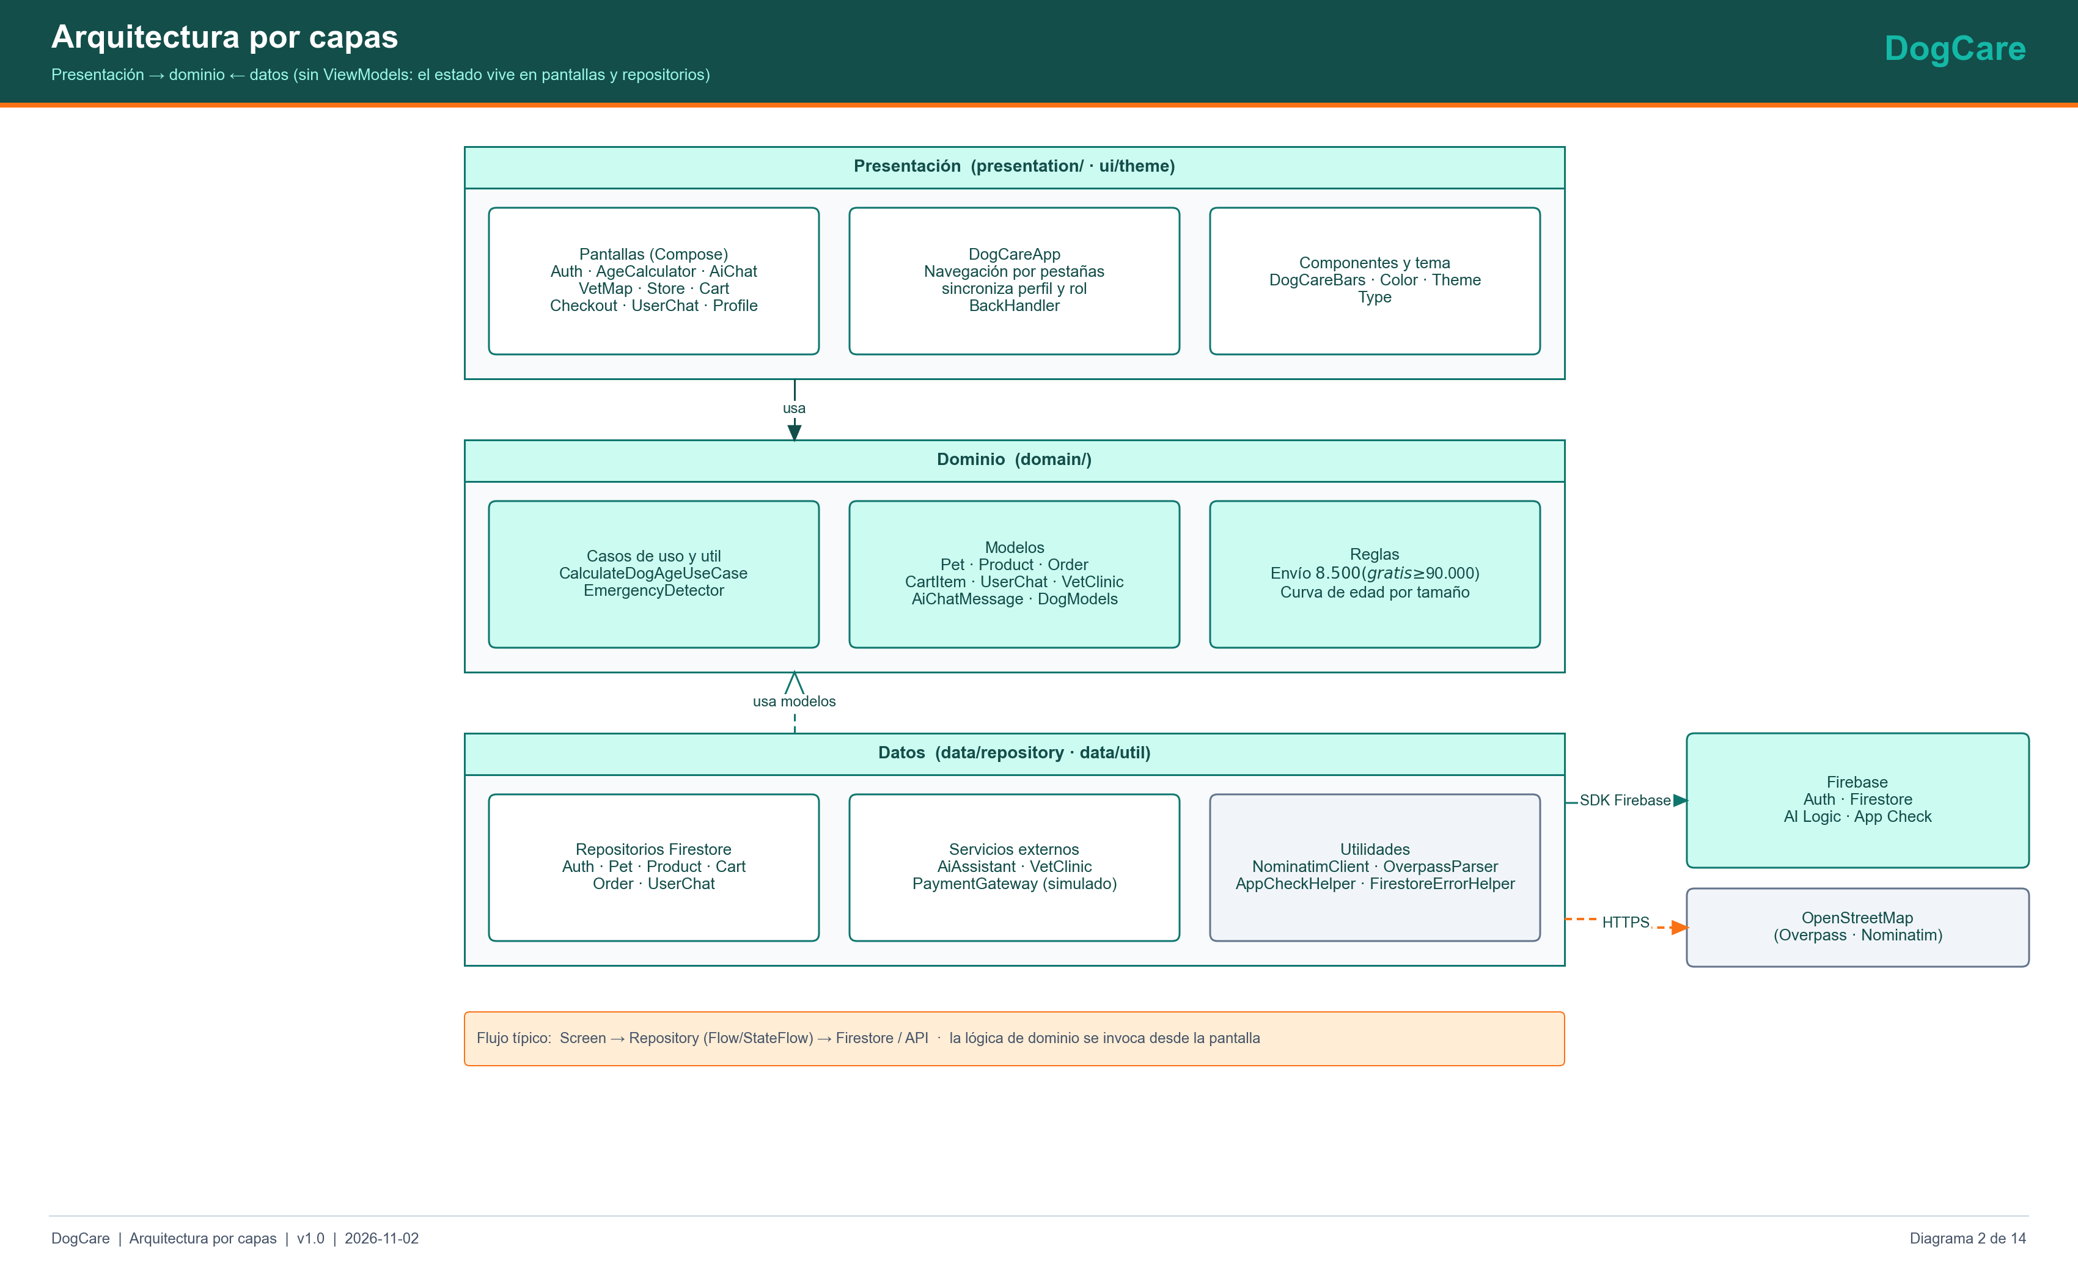
Figura 3. Arquitectura por capas.
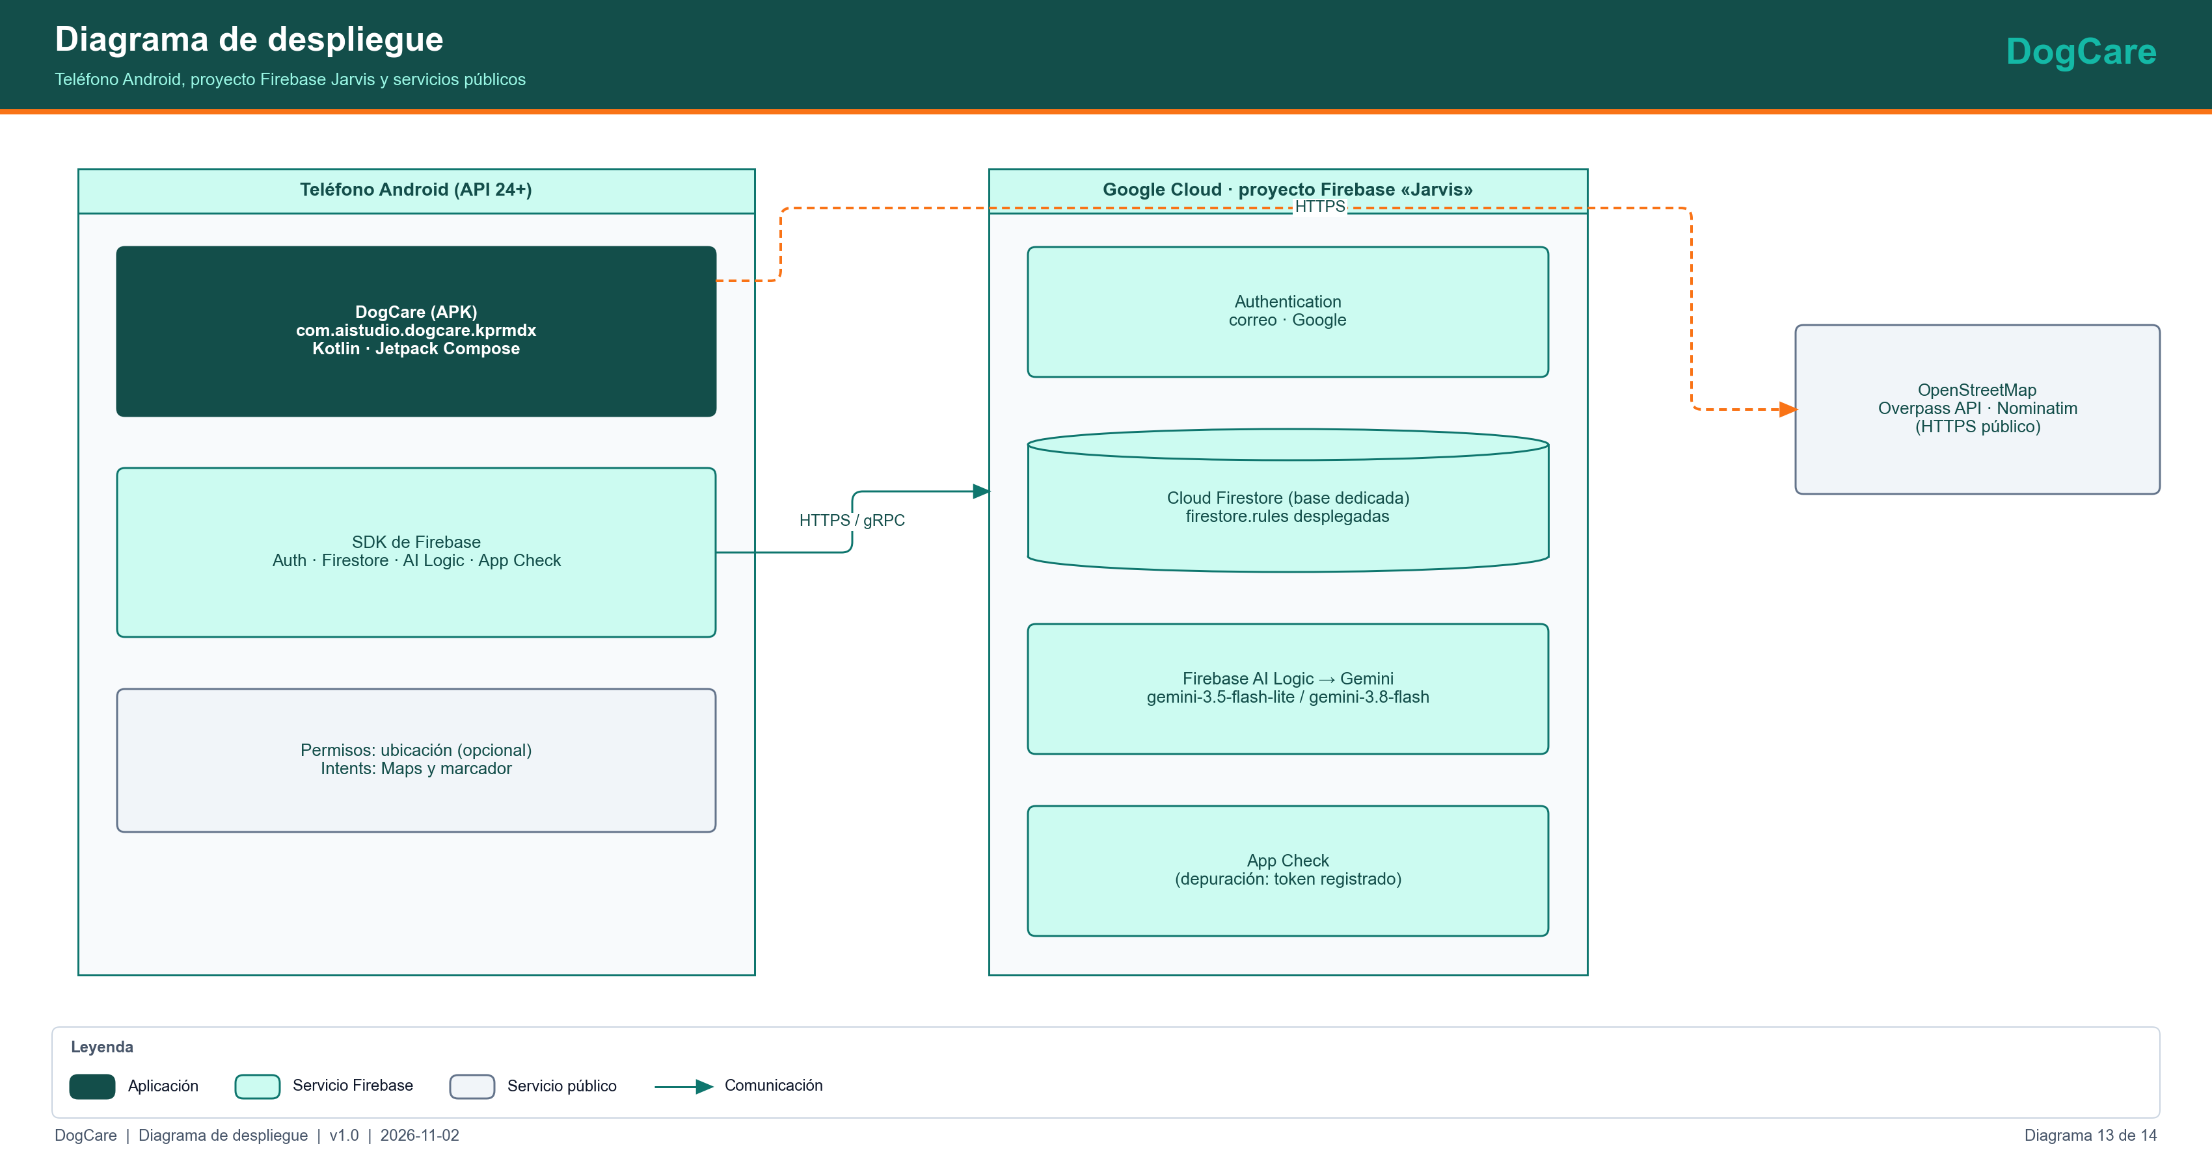
Figura 4. Diagrama de despliegue.

7.4 Seguridad técnica
- Reglas de Firestore con denegación por defecto, validación de esquema y rol de solo lectura para el cliente.
- App Check para proteger el acceso a la IA.
- Configuración de Firebase (google-services.json) fuera del repositorio público; la clave de Android debe restringirse por paquete y SHA-1.
- Sin datos de tarjeta.

8 Marco conceptual
Concepto | Significado en DogCare
Etapa de vida | Cachorro, adulto o senior; depende de la edad y del tamaño del perro.
Tamaño | Pequeño, mediano, grande o gigante; determina la curva de edad.
Urgencia | Situación que sugiere atención veterinaria inmediata; se detecta por palabras clave.
Pedido | Registro de compra con estado PENDING, APPROVED, REJECTED/DECLINED o ERROR.
Inventario | Campo stock de cada producto.
Vendedor | Usuario que publica productos (sellerUid).
Bloqueo | Acción que impide que otro usuario escriba al que bloquea.

9 Marco legal y normativo
ADVERTENCIA
Esta sección es informativa y no constituye asesoría jurídica. Antes de un uso comercial real debe validarse con un profesional.

Tema | Norma | Relevancia para DogCare
Protección de datos personales | Ley 1581 de 2012 y Decreto 1377 de 2013 (compilado en el Decreto 1074 de 2015) | Nombre, correo, teléfono, dirección y mensajes son datos personales; exigen autorización, finalidad y seguridad.
Delitos informáticos | Ley 1273 de 2009 | Protege la confidencialidad, integridad y disponibilidad de datos y sistemas.
Derechos de autor | Ley 23 de 1982 | Uso de imágenes, marcas y software de terceros con licencia.
Mensajes de datos y comercio electrónico | Ley 527 de 1999 | Validez de los mensajes de datos y las transacciones electrónicas.
Protección al consumidor | Ley 1480 de 2011 (Estatuto del Consumidor) | Información veraz sobre productos, precios y envío.
Bienestar animal | Ley 84 de 1989 y Ley 1774 de 2016 | Reconoce a los animales como seres sintientes; fundamento del propósito de la app.
Ética veterinaria | Ley 576 de 2000 | La IA no ejerce la medicina veterinaria; por eso se declara que no sustituye al profesional.

9.1 Términos de servicio de terceros
- Firebase y Google Cloud: términos y política de uso aceptable; cuotas del plan gratuito.
- Gemini: política de uso de la IA generativa de Google.
- OpenStreetMap: licencia ODbL y atribución; Nominatim exige User-Agent propio y pocas solicitudes.

9.2 Uso responsable de la inteligencia artificial
- La app informa que la IA no sustituye al veterinario.
- No se envían datos personales del perfil a la IA; solo el texto del chat.
- Ante una posible urgencia se orienta a atención profesional inmediata.

10 Metodología
Desarrollo incremental por módulos con revisión de código previa a cada ampliación, pruebas unitarias sobre la lógica de dominio y verificación en un teléfono físico. Los cambios se registran en docs/REGISTRO_CAMBIOS.md.
Fase | Actividad | Resultado
1 | Auditoría del código y de la guía | Matriz de cumplimiento y hallazgos.
2 | Corrección y ampliación de módulos | Marketplace multivendedor, bloqueo y reporte, reglas desplegadas, correcciones de cierres.
3 | Verificación automatizada | Compilación, 50 pruebas, lint y renders.
4 | Documentación y publicación | Documentos, diagramas, presentación y repositorio público.
5 | Pruebas en teléfono | Guía PRUEBAS_MANUALES_EN_MOVIL (pendiente).

11 Requisitos específicos

11.1 Interfaces externas

11.1.1 Interfaces de usuario
Interfaz táctil con Material 3, barra de navegación inferior y paleta verde esmeralda (#0F766E) y naranja (#F97316). Los estados de carga, vacío y error se muestran en cada módulo.

11.1.2 Interfaces de hardware
Teléfono Android con pantalla táctil, Internet y, opcionalmente, GPS; el teléfono se usa para llamar a clínicas.

11.1.3 Interfaces de software
Interfaz | Tipo | Uso
Firebase Authentication | SDK | Registro, acceso, Google, recuperación.
Cloud Firestore | SDK | Persistencia y reglas.
Firebase AI Logic (Gemini) | SDK | Respuestas del asistente.
Firebase App Check | SDK | Verificación de la app.
Overpass API | HTTPS | Clínicas veterinarias.
Nominatim | HTTPS | Geocodificación y respaldo.
Google Maps y marcador | Intent | Indicaciones y llamada.
Servicios de ubicación de Google Play | SDK | Posición del dispositivo.

11.1.4 Interfaces de comunicaciones
HTTPS hacia los servicios de Firebase y hacia Overpass y Nominatim; gRPC sobre HTTPS para Firestore.

11.2 Requisitos funcionales
Cada requisito se identifica con RF-nnn. El enunciado es la condición obligatoria; los demás atributos precisan su contexto. El método de verificación describe cómo se comprueba.

11.2.1 Autenticación y perfil
RF-001 — Registro de usuario | Detalle
Enunciado | El sistema deberá permitir a un visitante crear una cuenta con nombre, correo electrónico y contraseña.
Descripción | El sistema permite crear una cuenta con nombre, correo electrónico y contraseña.
Actor | Visitante
Prioridad | Alta
Precondiciones | App instalada y con conexión.
Flujo principal | 1) Abrir pestaña Registrarse. 2) Ingresar nombre, correo y contraseña. 3) Confirmar. 4) Se crea la cuenta en Firebase Authentication y el perfil en Firestore.
Flujos alternativos | Registro con Google (botón Continuar con Google).
Excepciones | Correo ya registrado, contraseña débil o sin red: se muestra mensaje de error.
Datos relacionados | users/{uid}, publicProfiles/{uid}
Reglas | El rol inicial es user; el cliente no puede asignarse admin.
Criterios de aceptación | Dado un correo válido y una contraseña aceptada, el usuario queda autenticado y existe su documento en users.
Módulo | Autenticación (AuthRepository, AuthScreen)
Fuente (guía) | P3
Método de verificación | Inspección de render; Inspección de código
Evidencia | REVISADO EN CÓDIGO; CAPTURA OBTENIDA (render JVM)
Casos de prueba | TC-001

RF-002 — Inicio de sesión | Detalle
Enunciado | El sistema deberá autenticar al usuario con correo y contraseña o con su cuenta de Google.
Descripción | El sistema autentica al usuario con correo y contraseña.
Actor | Usuario registrado
Prioridad | Alta
Precondiciones | Cuenta existente.
Flujo principal | 1) Ingresar correo y contraseña. 2) Pulsar Iniciar sesión. 3) Se abre la pantalla principal.
Flujos alternativos | Continuar con Google; recuperar contraseña por correo.
Excepciones | Credenciales inválidas o sin red: mensaje de error.
Datos relacionados | FirebaseUser
Reglas | La sesión persiste entre arranques.
Criterios de aceptación | Con credenciales válidas se accede a los módulos; con inválidas se permanece en la pantalla de acceso.
Módulo | Autenticación
Fuente (guía) | P3
Método de verificación | Demostración en teléfono; Inspección de render; Inspección de código
Evidencia | REVISADO EN CÓDIGO; CAPTURA OBTENIDA (render JVM); VERIFICADO EN DISPOSITIVO (2026-10-28, sesión previa)
Casos de prueba | TC-002

RF-003 — Cierre de sesión | Detalle
Enunciado | El sistema deberá permitir al usuario cerrar sesión y deberá vaciar el carrito local al hacerlo.
Descripción | El usuario puede cerrar sesión desde el perfil.
Actor | Usuario autenticado
Prioridad | Alta
Precondiciones | Sesión activa.
Flujo principal | 1) Abrir Perfil. 2) Pulsar Cerrar sesión. 3) Se vuelve a la pantalla de acceso y se vacía el carrito local.
Flujos alternativos | —
Excepciones | —
Datos relacionados | FirebaseUser, carrito
Reglas | Al cerrar sesión el carrito se vacía.
Criterios de aceptación | Tras cerrar sesión no se puede acceder a datos privados.
Módulo | Autenticación / Perfil
Fuente (guía) | P3
Método de verificación | Inspección de código
Evidencia | REVISADO EN CÓDIGO
Casos de prueba | TC-003

RF-004 — Recuperación de contraseña | Detalle
Enunciado | El sistema deberá permitir solicitar el restablecimiento de la contraseña mediante un correo.
Descripción | El usuario puede solicitar un correo de restablecimiento.
Actor | Usuario registrado
Prioridad | Media
Precondiciones | Correo registrado.
Flujo principal | 1) Pulsar ¿Olvidaste tu contraseña?. 2) Ingresar correo. 3) Firebase envía el enlace.
Flujos alternativos | —
Excepciones | Correo inexistente o sin red: mensaje de error.
Datos relacionados | Correo
Reglas | —
Criterios de aceptación | Se solicita el envío y se informa el resultado.
Módulo | Autenticación
Fuente (guía) | P3
Método de verificación | Inspección de código
Evidencia | REVISADO EN CÓDIGO
Casos de prueba | TC-004

RF-005 — Consulta y edición del perfil | Detalle
Enunciado | El sistema deberá permitir al usuario consultar y actualizar su nombre y teléfono.
Descripción | El usuario consulta y actualiza nombre y teléfono.
Actor | Usuario autenticado
Prioridad | Alta
Precondiciones | Sesión activa.
Flujo principal | 1) Abrir Perfil. 2) Editar nombre y teléfono. 3) Guardar; se actualizan Firestore y Firebase Auth.
Flujos alternativos | —
Excepciones | Longitud excedida o sin red: aviso al usuario.
Datos relacionados | users/{uid}
Reglas | Nombre ≤ 100 caracteres, teléfono ≤ 30.
Criterios de aceptación | Los cambios persisten tras reiniciar la app.
Módulo | Perfil (ProfileScreen)
Fuente (guía) | P3
Método de verificación | Inspección de render; Inspección de código
Evidencia | REVISADO EN CÓDIGO; CAPTURA OBTENIDA (render JVM) (vista invitado)
Casos de prueba | TC-005

11.2.2 Perros y edad
RF-006 — Registro de perros | Detalle
Enunciado | El sistema deberá permitir al usuario registrar uno o varios perros con nombre, raza, tamaño, edad, peso y notas.
Descripción | El usuario registra uno o varios perros con nombre, raza, tamaño, edad, peso y notas.
Actor | Usuario autenticado
Prioridad | Alta
Precondiciones | Sesión activa.
Flujo principal | 1) En la calculadora, ingresar nombre, raza, tamaño, edad y peso. 2) Guardar. 3) El perro queda asociado al usuario.
Flujos alternativos | Registrar varios perros.
Excepciones | Nombre vacío, edad o peso inválidos o sin red: aviso y no se guarda.
Datos relacionados | users/{uid}/pets/{petId}
Reglas | Nombre 1–50 caracteres; tamaño ∈ {small, medium, large, giant}; solo caninos.
Criterios de aceptación | El perro aparece en Perfil asociado al usuario.
Módulo | Gestión de perros (PetRepository, AgeCalculatorScreen)
Fuente (guía) | P1, P3
Método de verificación | Demostración en teléfono; Inspección de render; Inspección de código
Evidencia | REVISADO EN CÓDIGO; CAPTURA OBTENIDA (render JVM); VERIFICADO EN DISPOSITIVO (2026-10-28, sesión previa)
Casos de prueba | TC-006

RF-007 — Edición y eliminación de perros | Detalle
Enunciado | El sistema deberá permitir al usuario editar y eliminar los perros que registró.
Descripción | El usuario edita o elimina los perros que registró.
Actor | Usuario autenticado
Prioridad | Media
Precondiciones | Existe al menos un perro.
Flujo principal | 1) Abrir Perfil. 2) Editar o eliminar el perro. 3) Confirmar.
Flujos alternativos | —
Excepciones | Sin red: aviso.
Datos relacionados | users/{uid}/pets/{petId}
Reglas | Solo el dueño (o admin) borra.
Criterios de aceptación | El cambio se refleja en la lista.
Módulo | Gestión de perros
Fuente (guía) | P3
Método de verificación | Inspección de código
Evidencia | REVISADO EN CÓDIGO
Casos de prueba | TC-007

RF-008 — Equivalencia de edad canina–humana | Detalle
Enunciado | El sistema deberá calcular la edad humana aproximada de un perro con una curva no lineal según su tamaño y mostrar su etapa de vida y recomendaciones.
Descripción | Calcula la edad humana aproximada con curva no lineal por tamaño y etapa de vida, con recomendaciones.
Actor | Usuario
Prioridad | Alta
Precondiciones | —
Flujo principal | 1) Ingresar años (≥0), meses (0–11) y tamaño. 2) El sistema calcula: año 1 = 15, año 2 = +9, luego +4/+5/+6/+7,5 por año según tamaño. 3) Muestra etapa y consejos de nutrición, salud y ejercicio.
Flujos alternativos | —
Excepciones | Valores negativos se limitan a 0; meses fuera de rango se limitan a 0–11.
Datos relacionados | DogAgeCalculationResult
Reglas | Es una aproximación, no una fórmula veterinaria exacta.
Criterios de aceptación | 2 años mediano = 24 años humanos; 1 año = 15.
Módulo | Calculadora (CalculateDogAgeUseCase)
Fuente (guía) | P1
Método de verificación | Prueba automatizada; Demostración en teléfono; Inspección de render
Evidencia | PRUEBA AUTOMATIZADA SUPERADA (DogAgeCalculatorTest); CAPTURA OBTENIDA (render JVM); VERIFICADO EN DISPOSITIVO (2026-10-28, sesión previa)
Casos de prueba | TC-008

11.2.3 Asistente de IA
RF-009 — Interfaz de chat con IA | Detalle
Enunciado | El sistema deberá permitir al usuario conversar con un asistente de IA sobre alimentación, higiene y cuidados de su perro.
Descripción | El usuario escribe preguntas y recibe respuestas del asistente sobre alimentación, higiene y cuidados.
Actor | Usuario autenticado
Prioridad | Alta
Precondiciones | Sesión activa, conexión y App Check válido.
Flujo principal | 1) Escribir pregunta. 2) Enviar. 3) Se consulta Gemini vía Firebase AI Logic. 4) Se muestra la respuesta.
Flujos alternativos | Reintentar tras error.
Excepciones | Sin red, cuota agotada, App Check inválido o tiempo agotado (25 s): mensaje de error marcado como del sistema, no como respuesta de la IA.
Datos relacionados | AiChatMessage
Reglas | No se simulan respuestas. Se prueban los modelos de MODEL_CANDIDATES en orden.
Criterios de aceptación | Se muestra una respuesta real o un mensaje de error causal.
Módulo | Asistente IA (AiAssistantRepository, AiChatScreen)
Fuente (guía) | P4
Método de verificación | Demostración en teléfono; Inspección de render; Inspección de código
Evidencia | REVISADO EN CÓDIGO; CAPTURA OBTENIDA (render JVM); PENDIENTE DE PRUEBA EN MÓVIL (respuesta real sin verificar tras el cambio de modelo)
Casos de prueba | TC-009

RF-010 — Detección de posible urgencia | Detalle
Enunciado | El sistema deberá mostrar una tarjeta de urgencia con acceso a veterinarias y llamada al 123 cuando el mensaje del usuario contenga señales de una posible urgencia.
Descripción | Si el mensaje contiene señales de urgencia se muestra una tarjeta roja que recomienda atención profesional inmediata, con acceso a veterinarias y llamada al 123.
Actor | Usuario
Prioridad | Crítica
Precondiciones | Chat abierto.
Flujo principal | 1) Escribir un mensaje con señal de urgencia (por ejemplo, chocolate). 2) Se muestra la tarjeta con Ver veterinarias y Llamar 123.
Flujos alternativos | —
Excepciones | —
Datos relacionados | EmergencyDetector
Reglas | Normaliza tildes y mayúsculas. Detección por palabras clave, no es diagnóstico.
Criterios de aceptación | Un mensaje de urgencia siempre muestra la tarjeta.
Módulo | Asistente IA (EmergencyDetector)
Fuente (guía) | P4
Método de verificación | Prueba automatizada; Demostración en teléfono; Inspección de render
Evidencia | PRUEBA AUTOMATIZADA SUPERADA (EmergencyDetectorTest); CAPTURA OBTENIDA (render JVM); VERIFICADO EN DISPOSITIVO (2026-10-28, sesión previa)
Casos de prueba | TC-010

RF-011 — Aviso de no sustitución veterinaria | Detalle
Enunciado | El sistema deberá informar de forma visible que la IA no sustituye la valoración de un médico veterinario.
Descripción | La interfaz informa que la IA no sustituye la valoración de un médico veterinario.
Actor | Usuario
Prioridad | Alta
Precondiciones | —
Flujo principal | El aviso es visible en el chat.
Flujos alternativos | —
Excepciones | —
Datos relacionados | —
Reglas | —
Criterios de aceptación | El aviso es visible en la pantalla del chat.
Módulo | Asistente IA
Fuente (guía) | P4
Método de verificación | Inspección de render; Inspección de código
Evidencia | REVISADO EN CÓDIGO; CAPTURA OBTENIDA (render JVM)
Casos de prueba | TC-011

11.2.4 Veterinarias
RF-012 — Permiso y uso de ubicación | Detalle
Enunciado | El sistema deberá solicitar el permiso de ubicación y, si se concede, usar la posición para ordenar las clínicas por distancia.
Descripción | La app solicita permiso de ubicación y, si se concede, centra el mapa y calcula distancias.
Actor | Usuario
Prioridad | Alta
Precondiciones | —
Flujo principal | 1) Pulsar Activar ubicación. 2) Conceder permiso. 3) Se muestran clínicas cercanas.
Flujos alternativos | Permiso denegado: se ofrece búsqueda por ciudad.
Excepciones | Sin GPS o sin red: mensaje.
Datos relacionados | Coordenadas del dispositivo (no se guardan)
Reglas | La ubicación no se almacena en Firestore.
Criterios de aceptación | Con permiso concedido se listan clínicas ordenadas por distancia.
Módulo | Veterinarias (VetMapScreen)
Fuente (guía) | P5
Método de verificación | Inspección de render; Inspección de código
Evidencia | REVISADO EN CÓDIGO; CAPTURA OBTENIDA (render JVM)
Casos de prueba | TC-012

RF-013 — Búsqueda de veterinarias en mapa real | Detalle
Enunciado | El sistema deberá mostrar veterinarias reales de OpenStreetMap con nombre, dirección, teléfono (si existe) y distancia aproximada, y permitir buscar por ciudad o dirección.
Descripción | Muestra veterinarias reales de OpenStreetMap (Overpass/Nominatim) con nombre, dirección, teléfono (si existe) y distancia.
Actor | Usuario
Prioridad | Alta
Precondiciones | Conexión a Internet.
Flujo principal | 1) Permitir ubicación o elegir una ciudad. 2) Se consulta Overpass; si agota 6 s se usa Nominatim. 3) Se listan y marcan en el mapa.
Flujos alternativos | Buscar por ciudad o dirección.
Excepciones | Servicio saturado: respaldo Nominatim; sin datos: estado vacío.
Datos relacionados | VetClinic
Reglas | No se inventan direcciones ni teléfonos: si falta, se indica no disponible.
Criterios de aceptación | Las clínicas mostradas proceden de OpenStreetMap.
Módulo | Veterinarias (VetClinicRepository, OverpassParser)
Fuente (guía) | P5
Método de verificación | Prueba automatizada; Demostración en teléfono
Evidencia | PRUEBA AUTOMATIZADA SUPERADA (OverpassAndHaversineTest); VERIFICADO EN DISPOSITIVO (2026-10-28, sesión previa) (lento)
Casos de prueba | TC-013

RF-014 — Indicaciones y contacto | Detalle
Enunciado | El sistema deberá permitir abrir las indicaciones hacia una clínica, llamarla y abrir su fuente en OpenStreetMap.
Descripción | Permite abrir indicaciones en Google Maps, llamar al teléfono y abrir la fuente en OSM.
Actor | Usuario
Prioridad | Media
Precondiciones | Clínica seleccionada.
Flujo principal | 1) Seleccionar clínica. 2) Pulsar Cómo llegar o Llamar.
Flujos alternativos | —
Excepciones | Sin app de mapas o teléfono: no se abre.
Datos relacionados | VetClinic
Reglas | —
Criterios de aceptación | Se abre la app externa correspondiente.
Módulo | Veterinarias
Fuente (guía) | P5
Método de verificación | Inspección de código
Evidencia | REVISADO EN CÓDIGO
Casos de prueba | TC-014

RF-015 — Diferenciar urgencias 24 h | Detalle
Enunciado | El sistema deberá distinguir las urgencias 24 h únicamente cuando la fuente lo indique y permitir filtrarlas.
Descripción | Marca como urgencia 24 h solo las clínicas con emergency=yes u opening_hours=24/7 en OSM, y permite filtrar.
Actor | Usuario
Prioridad | Alta
Precondiciones | —
Flujo principal | Activar filtro Solo urgencias 24 h.
Flujos alternativos | —
Excepciones | —
Datos relacionados | VetClinic.is24hEmergency
Reglas | Solo información verificable en la fuente.
Criterios de aceptación | El filtro lista solo clínicas marcadas.
Módulo | Veterinarias
Fuente (guía) | P5
Método de verificación | Prueba automatizada
Evidencia | PRUEBA AUTOMATIZADA SUPERADA (OverpassAndHaversineTest)
Casos de prueba | TC-015

11.2.5 Marketplace
RF-016 — Catálogo exclusivo de alimentos caninos | Detalle
Enunciado | El sistema deberá ofrecer un catálogo exclusivo de alimentos para perros clasificado en concentrado seco, alimento húmedo y snacks, con imagen, marca, presentación y precio.
Descripción | El marketplace solo ofrece concentrado seco, alimento húmedo y snacks para perros, con categorías, imagen, marca, presentación y precio.
Actor | Usuario
Prioridad | Alta
Precondiciones | —
Flujo principal | 1) Abrir Tienda. 2) Ver el catálogo y las categorías.
Flujos alternativos | —
Excepciones | Sin productos: estado vacío.
Datos relacionados | products, categories
Reglas | species = dog; categorías fijas dry_food, wet_food, snacks.
Criterios de aceptación | Ningún producto no canino puede publicarse (también lo rechazan las reglas).
Módulo | Marketplace (ProductRepository, StoreScreen)
Fuente (guía) | P6
Método de verificación | Prueba automatizada; Demostración en teléfono; Inspección de render
Evidencia | PRUEBA AUTOMATIZADA SUPERADA (ProductDogValidatorTest); CAPTURA OBTENIDA (render JVM); VERIFICADO EN DISPOSITIVO (2026-10-28, sesión previa)
Casos de prueba | TC-016

RF-017 — Búsqueda y filtro de productos | Detalle
Enunciado | El sistema deberá permitir buscar productos por texto, filtrarlos por categoría y mostrar su disponibilidad.
Descripción | Búsqueda por texto y filtro por categoría, con disponibilidad de inventario visible.
Actor | Usuario
Prioridad | Alta
Precondiciones | —
Flujo principal | Escribir en el buscador o elegir una categoría.
Flujos alternativos | —
Excepciones | Sin resultados: estado vacío.
Datos relacionados | Product
Reglas | El stock se muestra como N disp.
Criterios de aceptación | La lista se filtra y muestra stock.
Módulo | Marketplace
Fuente (guía) | P6
Método de verificación | Inspección de render; Inspección de código
Evidencia | REVISADO EN CÓDIGO; CAPTURA OBTENIDA (render JVM)
Casos de prueba | TC-017

RF-018 — Gestión de productos propios | Detalle
Enunciado | El sistema deberá permitir a cada usuario autenticado publicar, editar y eliminar únicamente sus propios productos.
Descripción | Cualquier usuario autenticado publica, edita y elimina sus propios productos (marketplace multivendedor).
Actor | Usuario autenticado (vendedor)
Prioridad | Alta
Precondiciones | Sesión activa.
Flujo principal | 1) Pulsar +. 2) Completar el formulario. 3) Guardar. Editar y eliminar con confirmación.
Flujos alternativos | —
Excepciones | Valores negativos o longitudes excedidas: se rechaza.
Datos relacionados | products/{id} (sellerUid)
Reglas | Solo el vendedor edita o elimina; sellerUid inmutable.
Criterios de aceptación | Un usuario no puede modificar productos de otro.
Módulo | Marketplace
Fuente (guía) | P6
Método de verificación | Prueba automatizada; Demostración en teléfono; Inspección de código
Evidencia | REVISADO EN CÓDIGO; VERIFICADO EN DISPOSITIVO (2026-10-28, sesión previa); reglas: PRUEBA AUTOMATIZADA SUPERADA (emulador de reglas, sesión previa)
Casos de prueba | TC-018

11.2.6 Carrito y pedidos
RF-019 — Carrito de compras | Detalle
Enunciado | El sistema deberá permitir agregar productos al carrito, cambiar cantidades, eliminarlos y calcular subtotal, envío y total.
Descripción | Agregar, cambiar cantidades y eliminar productos; muestra precio unitario, subtotal, envío y total.
Actor | Usuario autenticado
Prioridad | Alta
Precondiciones | —
Flujo principal | Agregar desde el catálogo; ajustar cantidades; eliminar.
Flujos alternativos | —
Excepciones | Cantidad mayor al stock: se limita o rechaza.
Datos relacionados | CartItem, CartSummary
Reglas | Envío $8.500 COP; gratis desde $90.000 COP de subtotal.
Criterios de aceptación | Subtotal, envío y total se calculan correctamente.
Módulo | Carrito (CartRepository, CartScreen)
Fuente (guía) | P7
Método de verificación | Prueba automatizada; Demostración en teléfono; Inspección de render
Evidencia | PRUEBA AUTOMATIZADA SUPERADA (CartCalculationsTest); CAPTURA OBTENIDA (render JVM); VERIFICADO EN DISPOSITIVO (2026-10-28, sesión previa)
Casos de prueba | TC-019

RF-020 — Dirección de entrega y confirmación | Detalle
Enunciado | El sistema deberá solicitar dirección de entrega y teléfono y mostrar el resumen del pedido antes del pago.
Descripción | Se registra dirección y teléfono y se confirma el pedido antes del pago.
Actor | Usuario autenticado
Prioridad | Alta
Precondiciones | Carrito no vacío.
Flujo principal | 1) Ingresar dirección y teléfono. 2) Pulsar proceder al pago. 3) Revisar resumen.
Flujos alternativos | —
Excepciones | Dirección vacía: no avanza. Invitado: no puede pagar.
Datos relacionados | Order
Reglas | Dirección obligatoria.
Criterios de aceptación | El resumen coincide con el carrito.
Módulo | Carrito / Pago
Fuente (guía) | P7
Método de verificación | Inspección de render; Inspección de código
Evidencia | REVISADO EN CÓDIGO; CAPTURA OBTENIDA (render JVM)
Casos de prueba | TC-020

RF-021 — Validación de precios y existencias | Detalle
Enunciado | El sistema deberá validar precio y existencias vigentes antes de confirmar la compra y rechazarla si cambiaron.
Descripción | Antes de confirmar, el sistema revisa precio y stock actuales y rechaza si cambiaron.
Actor | Sistema
Prioridad | Alta
Precondiciones | Pedido en confirmación.
Flujo principal | validateCartItemsList compara contra Firestore; si difiere, informa.
Flujos alternativos | —
Excepciones | Stock insuficiente o precio cambiado: se muestra alerta.
Datos relacionados | Product
Reglas | La validación se hace en el cliente dentro de una transacción (ver limitaciones).
Criterios de aceptación | Pedido con stock insuficiente es rechazado.
Módulo | Pedidos (OrderRepository)
Fuente (guía) | P7
Método de verificación | Prueba automatizada
Evidencia | PRUEBA AUTOMATIZADA SUPERADA (OrderMarketCorrectionTest)
Casos de prueba | TC-021

RF-022 — Historial de pedidos | Detalle
Enunciado | El sistema deberá permitir al usuario consultar el historial de sus pedidos.
Descripción | El usuario consulta sus pedidos anteriores.
Actor | Usuario autenticado
Prioridad | Media
Precondiciones | —
Flujo principal | Abrir Perfil > pedidos.
Flujos alternativos | —
Excepciones | Sin pedidos: estado vacío.
Datos relacionados | orders
Reglas | Solo el dueño (o admin) lee sus pedidos.
Criterios de aceptación | Se listan los pedidos del usuario.
Módulo | Pedidos / Perfil
Fuente (guía) | P7
Método de verificación | Demostración en teléfono; Inspección de código
Evidencia | REVISADO EN CÓDIGO; VERIFICADO EN DISPOSITIVO (2026-10-28, sesión previa)
Casos de prueba | TC-022

11.2.7 Pago simulado
RF-023 — Pago simulado con estados | Detalle
Enunciado | El sistema deberá simular el pago y producir los estados aprobado, rechazado y pendiente con un comprobante, sin realizar cobros reales.
Descripción | El pago es una SIMULACIÓN local: aprobado, rechazado o pendiente según la tarjeta de prueba, con comprobante.
Actor | Usuario autenticado
Prioridad | Alta
Precondiciones | Pedido PENDING.
Flujo principal | 1) Ingresar tarjeta de prueba. 2) Procesar. 3) Terminada en 0002/9999 = rechazado; 0004 = pendiente; otra de 13+ dígitos = aprobado.
Flujos alternativos | —
Excepciones | Datos inválidos: rechazado.
Datos relacionados | PaymentReceipt, payments
Reglas | No hay cobros reales; la tarjeta no se almacena (solo últimos 4 dígitos en el comprobante).
Criterios de aceptación | Cada resultado produce el estado de pedido y el comprobante correspondientes.
Módulo | Pagos (PaymentGatewayRepository, CheckoutScreen)
Fuente (guía) | P8
Método de verificación | Prueba automatizada; Demostración en teléfono; Inspección de render
Evidencia | PRUEBA AUTOMATIZADA SUPERADA (PaymentStatusStateTest); CAPTURA OBTENIDA (render JVM); VERIFICADO EN DISPOSITIVO (2026-10-28, sesión previa) (aprobado)
Casos de prueba | TC-023

RF-024 — Actualización de pedido y stock según pago | Detalle
Enunciado | El sistema deberá actualizar el estado del pedido según el resultado del pago y descontar el stock solo cuando el pago sea aprobado.
Descripción | Al aprobarse el pago el pedido pasa a APPROVED, se registra el pago y se descuenta stock; si se rechaza, queda REJECTED.
Actor | Sistema
Prioridad | Alta
Precondiciones | Pago procesado.
Flujo principal | Escritura en lote: orden + pago + descuento de stock.
Flujos alternativos | —
Excepciones | Inconsistencia de stock o precio: se aborta.
Datos relacionados | orders, payments, products
Reglas | El stock baja exactamente la cantidad comprada, una sola vez.
Criterios de aceptación | Stock 5 → 4 tras comprar 1.
Módulo | Pedidos
Fuente (guía) | P8
Método de verificación | Prueba automatizada; Demostración en teléfono
Evidencia | PRUEBA AUTOMATIZADA SUPERADA (OrderMarketCorrectionTest); VERIFICADO EN DISPOSITIVO (2026-10-28, sesión previa)
Casos de prueba | TC-024

11.2.8 Chat entre usuarios
RF-025 — Lista de usuarios y conversaciones | Detalle
Enunciado | El sistema deberá mostrar una lista de usuarios y las conversaciones del usuario autenticado.
Descripción | Lista de usuarios disponibles y conversaciones del usuario.
Actor | Usuario autenticado
Prioridad | Alta
Precondiciones | Sesión activa.
Flujo principal | Abrir Chat > Comunidad de Dueños o Mis Chats.
Flujos alternativos | —
Excepciones | Sin usuarios: estado vacío.
Datos relacionados | publicProfiles, conversations
Reglas | El directorio solo expone nombre y foto.
Criterios de aceptación | Se listan los usuarios y los chats propios.
Módulo | Chat de usuarios (UserChatRepository)
Fuente (guía) | P9
Método de verificación | Inspección de render; Inspección de código
Evidencia | REVISADO EN CÓDIGO; CAPTURA OBTENIDA (render JVM)
Casos de prueba | TC-025

RF-026 — Envío y recepción de mensajes | Detalle
Enunciado | El sistema deberá permitir enviar y recibir mensajes con fecha, hora e identificación del remitente.
Descripción | Los usuarios intercambian mensajes con fecha y hora e identificación del remitente.
Actor | Usuario autenticado
Prioridad | Alta
Precondiciones | Conversación creada.
Flujo principal | Escribir y enviar; los mensajes llegan en tiempo real.
Flujos alternativos | —
Excepciones | Reglas o red fallan: se muestra el error (no cierra la app).
Datos relacionados | messages
Reglas | El remitente debe ser quien escribe; máximo 2000 caracteres.
Criterios de aceptación | El mensaje de A llega a B.
Módulo | Chat de usuarios
Fuente (guía) | P9
Método de verificación | Demostración en teléfono; Inspección de render; Inspección de código
Evidencia | REVISADO EN CÓDIGO; CAPTURA OBTENIDA (render JVM); PENDIENTE DE PRUEBA EN MÓVIL (dos cuentas)
Casos de prueba | TC-026

RF-027 — Privacidad, bloqueo y reporte | Detalle
Enunciado | El sistema deberá restringir la lectura de una conversación a sus participantes y permitir bloquear y reportar usuarios.
Descripción | Solo los participantes leen una conversación; se puede bloquear y reportar usuarios.
Actor | Usuario autenticado
Prioridad | Alta
Precondiciones | Conversación existente.
Flujo principal | Bloquear: se ocultan mensajes y se rechazan nuevos. Reportar: se crea un documento en reports.
Flujos alternativos | Desbloquear.
Excepciones | —
Datos relacionados | blockedUsers, reports
Reglas | Un tercero no lee mensajes ajenos; solo admin lee reportes.
Criterios de aceptación | Reglas rechazan acceso de terceros.
Módulo | Chat de usuarios / reglas
Fuente (guía) | P9
Método de verificación | Prueba automatizada; Inspección de código
Evidencia | REVISADO EN CÓDIGO; reglas: PRUEBA AUTOMATIZADA SUPERADA (emulador de reglas, sesión previa)
Casos de prueba | TC-027

11.2.9 Requisitos transversales
RF-028 — Persistencia en Firestore | Detalle
Enunciado | El sistema deberá almacenar los datos de usuarios, perros, productos, carritos, pedidos, pagos y conversaciones en Cloud Firestore.
Descripción | Los datos de usuarios, perros, productos, carritos, pedidos, pagos y chats se almacenan en Cloud Firestore.
Actor | Sistema
Prioridad | Alta
Precondiciones | Conexión.
Flujo principal | Lectura y escritura mediante los repositorios.
Flujos alternativos | —
Excepciones | Errores de Firestore se registran y se emite lista vacía en lugar de cerrar la app.
Datos relacionados | Ver modelo de datos
Reglas | Reglas de seguridad por colección.
Criterios de aceptación | Los datos persisten tras reiniciar la app.
Módulo | Datos (todos los repositorios)
Fuente (guía) | P10
Método de verificación | Prueba automatizada; Inspección de código
Evidencia | REVISADO EN CÓDIGO; reglas: PRUEBA AUTOMATIZADA SUPERADA (emulador de reglas, sesión previa)
Casos de prueba | TC-028

RF-029 — Manejo de errores y falta de conexión | Detalle
Enunciado | El sistema deberá mostrar mensajes comprensibles ante errores y falta de conexión sin cerrarse.
Descripción | La app muestra mensajes comprensibles ante errores y falta de conexión.
Actor | Usuario
Prioridad | Alta
Precondiciones | —
Flujo principal | Provocar un error de red.
Flujos alternativos | —
Excepciones | —
Datos relacionados | —
Reglas | Sin pantallas bloqueadas ni cierres por errores de red.
Criterios de aceptación | Se muestra un aviso en lugar de fallar.
Módulo | Transversal (FirestoreErrorHelper)
Fuente (guía) | P11
Método de verificación | Demostración en teléfono; Inspección de código
Evidencia | REVISADO EN CÓDIGO; PENDIENTE DE PRUEBA EN MÓVIL
Casos de prueba | TC-029

RF-030 — Navegación entre módulos | Detalle
Enunciado | El sistema deberá permitir navegar entre los módulos mediante una barra de navegación y cerrar las subpantallas con el botón Atrás.
Descripción | Barra de navegación para pasar entre calculadora, IA, veterinarias, tienda, chat y perfil; el botón Atrás cierra subpantallas.
Actor | Usuario
Prioridad | Alta
Precondiciones | —
Flujo principal | Tocar un ítem de la barra inferior.
Flujos alternativos | —
Excepciones | —
Datos relacionados | —
Reglas | —
Criterios de aceptación | Cada módulo es accesible y Atrás regresa.
Módulo | Navegación (DogCareApp, DogCareBars)
Fuente (guía) | P1
Método de verificación | Demostración en teléfono; Inspección de código
Evidencia | REVISADO EN CÓDIGO; VERIFICADO EN DISPOSITIVO (2026-10-28, sesión previa)
Casos de prueba | TC-030

RF-031 — Identidad visual | Detalle
Enunciado | El sistema deberá aplicar una identidad visual uniforme (nombre, logotipo, ícono, bienvenida y paleta) en todas las pantallas.
Descripción | Nombre, logotipo, ícono, pantalla de bienvenida y paleta (verde esmeralda y naranja) consistentes.
Actor | Usuario
Prioridad | Media
Precondiciones | —
Flujo principal | —
Flujos alternativos | —
Excepciones | —
Datos relacionados | —
Reglas | Paleta definida en ui/theme/Color.kt.
Criterios de aceptación | Todas las pantallas usan el tema.
Módulo | Tema (ui/theme)
Fuente (guía) | P2
Método de verificación | Inspección de render; Inspección de código
Evidencia | REVISADO EN CÓDIGO; CAPTURA OBTENIDA (render JVM)
Casos de prueba | TC-031

11.3 Requisitos de rendimiento
ID | Requisito | Criterio | Evidencia
RNF-009 | El chat de IA no debe quedar cargando indefinidamente. | 25 s por modelo y 10 s para App Check. | REVISADO EN CÓDIGO
RNF-008 | Los flujos de Firestore no deben bloquear el hilo principal. | Sin ANR en el recorrido de pruebas. | PENDIENTE DE PRUEBA EN MÓVIL
RNF-015 | La consulta de clínicas debe devolver resultado o respaldo. | Overpass 6 s; si agota, Nominatim. | REVISADO EN CÓDIGO

11.4 Base de datos lógica
Las 11 entidades que exige la guía se mapean a colecciones de Firestore. El inventario es el campo stock de products y el detalle de pedido son los campos items y quantities de orders, que conservan nombre y precio al momento de la compra.
Entidad de la guía | Ubicación en Firestore
Usuarios | users/{uid} y publicProfiles/{uid}
Perros registrados | users/{uid}/pets/{petId}
Productos | products/{id} con sellerUid
Categorías | categories/{id} (3 fijas)
Inventario | Campo stock de products
Carrito | carts/{uid}
Pedidos | orders/{id}
Detalles de pedido | Campos items y quantities de orders
Pagos | payments/{id} (inmutable)
Conversaciones | conversations/{id}
Mensajes | conversations/{id}/messages/{id}
Adicionales | users/{uid}/blockedUsers/{uid} y reports/{id}

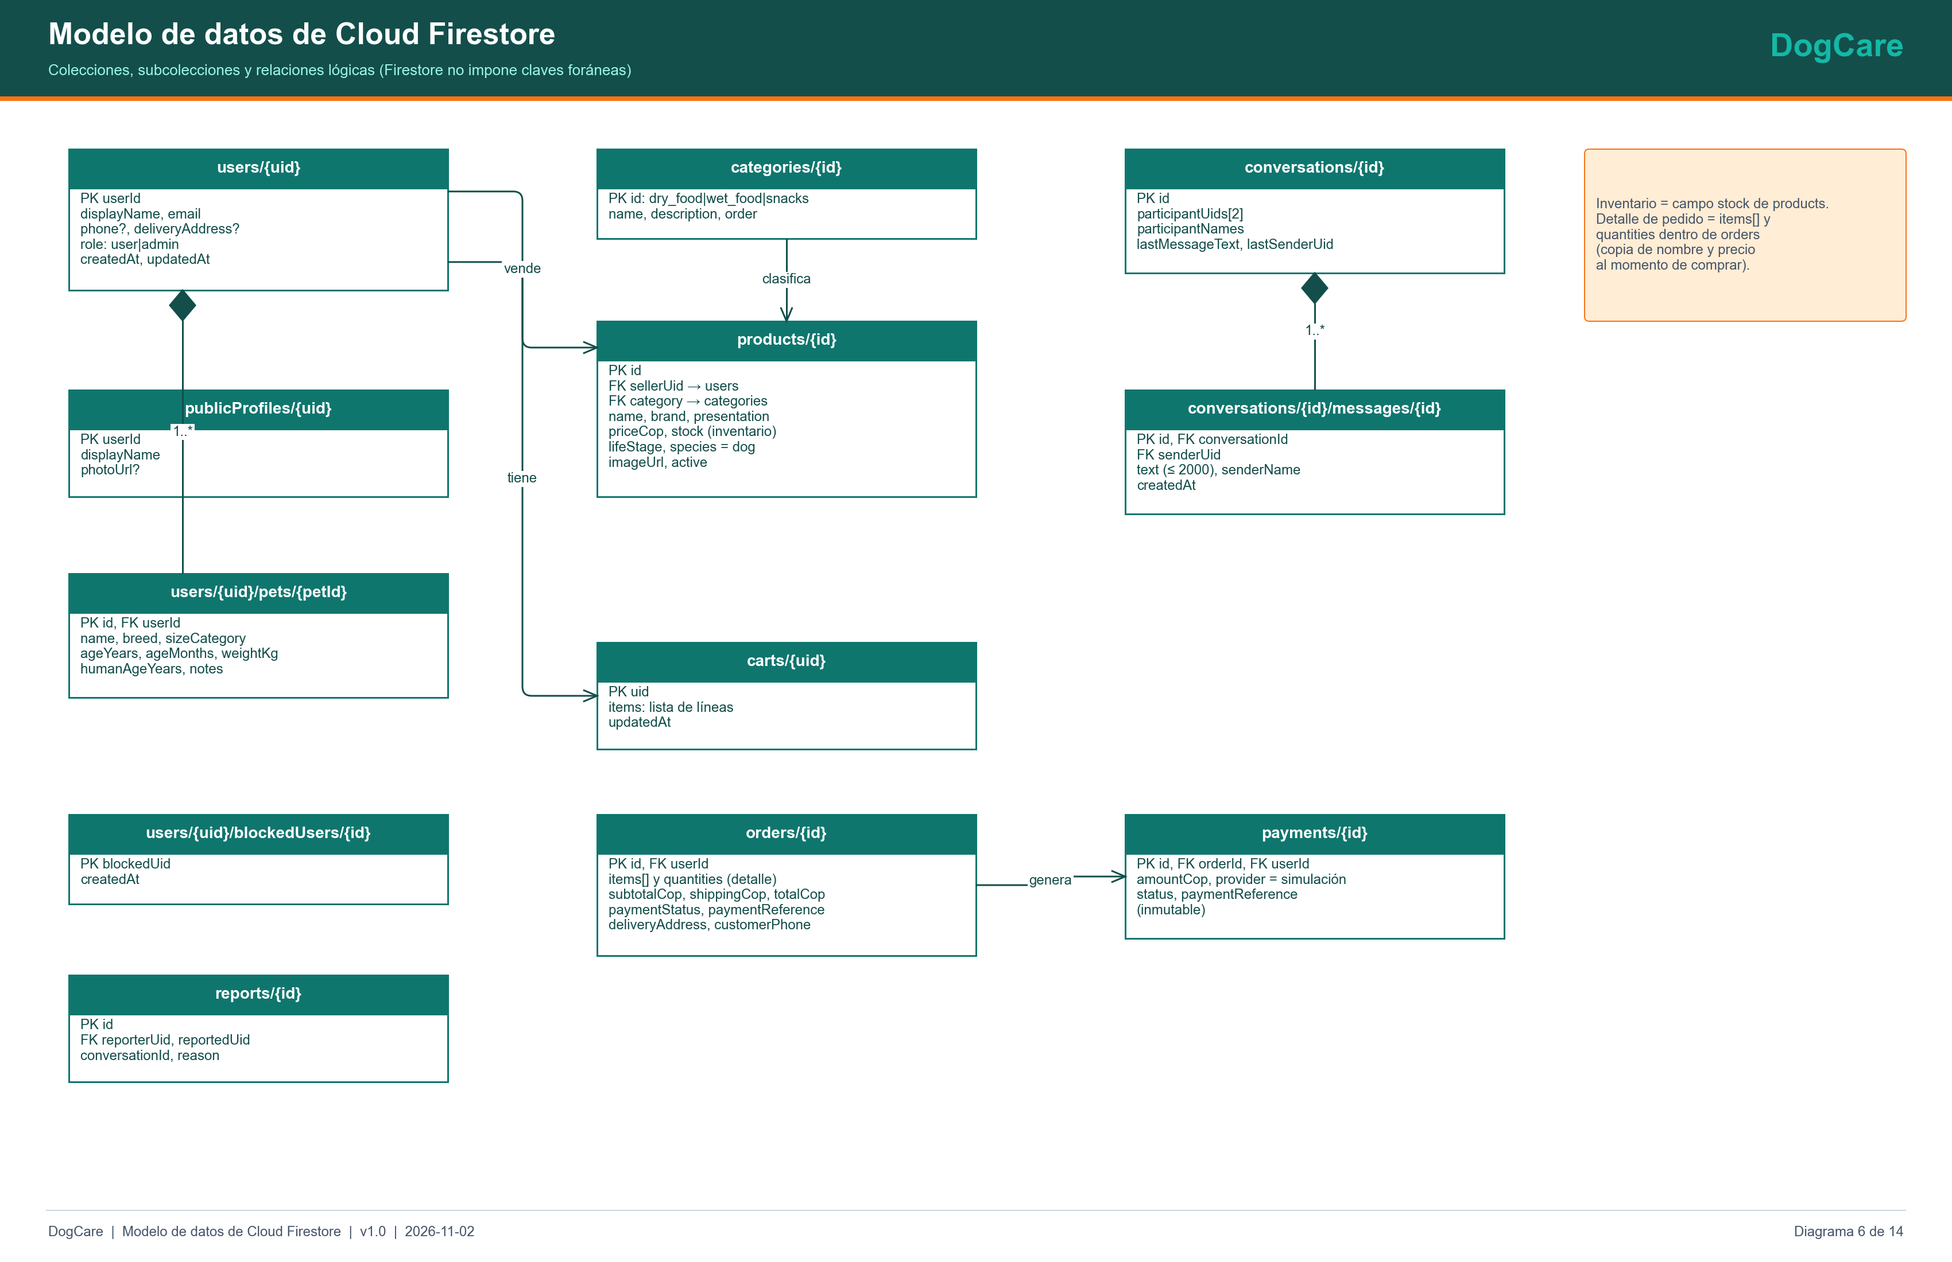
Figura 5. Modelo entidad-relación de Firestore.

11.5 Restricciones de diseño
- Aplicación nativa Android en Kotlin con Jetpack Compose.
- Servicios de Firebase como única infraestructura en la nube.
- Directorio de veterinarias de OSM, sin Google Maps Platform.
- Pago simulado.
- Paleta e identidad definidas en ui/theme/Color.kt.

11.6 Atributos del sistema
ID | Nombre | Categoría | Descripción | Criterio | Evidencia
RNF-001 | Compatibilidad Android | Compatibilidad | Funciona desde Android 7.0 (API 24) y apunta a API 36. | minSdk 24, targetSdk 36. | REVISADO EN CÓDIGO
RNF-002 | Autenticación obligatoria para datos privados | Seguridad | Perfil, perros, carrito, pedidos y chats exigen sesión. | Las reglas deniegan acceso sin request.auth. | PRUEBA AUTOMATIZADA SUPERADA (emulador de reglas, sesión previa)
RNF-003 | Aislamiento de datos por usuario | Seguridad | Un usuario no lee datos privados de otro. | Pruebas de reglas de acceso cruzado. | PRUEBA AUTOMATIZADA SUPERADA (emulador de reglas, sesión previa)
RNF-004 | Sin secretos en el código | Seguridad | No hay claves privadas en el repositorio; la clave Android de Firebase se restringe por paquete y SHA-1. | google-services.json fuera del repositorio. | REVISADO EN CÓDIGO
RNF-005 | Reglas de Firestore con denegación por defecto | Seguridad | Toda colección no declarada se deniega. | match /{document=**} con allow read, write: if false. | REVISADO EN CÓDIGO
RNF-006 | Usabilidad y estados de interfaz | Usabilidad | Estados de carga, vacío y error en los módulos. | Cada pantalla muestra estado vacío o de error. | REVISADO EN CÓDIGO; CAPTURA OBTENIDA (render JVM)
RNF-007 | Adaptabilidad de pantalla | Usabilidad | Diseño responsivo con Jetpack Compose en pantallas de teléfono. | Render en Pixel 8; resto pendiente. | CAPTURA OBTENIDA (render JVM); PENDIENTE DE PRUEBA EN MÓVIL
RNF-008 | Rendimiento de arranque y consultas | Rendimiento | Los flujos de Firestore se emiten sin bloquear el hilo principal. | Sin ANR en el recorrido de pruebas. | PENDIENTE DE PRUEBA EN MÓVIL
RNF-009 | Tiempo máximo del chat con IA | Rendimiento | El chat no queda cargando indefinidamente. | Límite de 25 s por modelo y 10 s para App Check. | REVISADO EN CÓDIGO
RNF-010 | Disponibilidad dependiente de terceros | Disponibilidad | Firebase, Gemini, Overpass y Nominatim son servicios externos sin SLA propio. | Mensajes causales y respaldo Nominatim. | REVISADO EN CÓDIGO
RNF-011 | Mantenibilidad por capas | Mantenibilidad | Capas data / domain / presentation / ui.theme. | Estructura de paquetes verificada. | REVISADO EN CÓDIGO
RNF-012 | Pruebas unitarias automatizadas | Calidad | La lógica de dominio tiene pruebas unitarias. | 50 pruebas automatizadas (41 unitarias y 9 renders), 0 fallos. | PRUEBA AUTOMATIZADA SUPERADA
RNF-013 | Pago sin datos sensibles | Seguridad | No se almacenan números completos de tarjeta ni CVV. | Solo últimos 4 dígitos en el comprobante. | REVISADO EN CÓDIGO
RNF-015 | Consulta de clínicas con respaldo | Rendimiento | La búsqueda de veterinarias devuelve resultado o usa un servicio de respaldo. | Overpass 6 s; si agota el tiempo, Nominatim. | REVISADO EN CÓDIGO
RNF-014 | Privacidad de ubicación | Privacidad | La ubicación del dispositivo no se almacena. | Sin escritura de coordenadas en Firestore. | REVISADO EN CÓDIGO

11.6.1 Fiabilidad y disponibilidad
Los errores de Firestore se registran y se emite una lista vacía en lugar de cerrar la app. La disponibilidad depende de servicios externos sin SLA propio; la IA y los mapas muestran mensajes causales y usan respaldo cuando es posible.

11.6.2 Seguridad
Denegación por defecto; validación de esquema; rol de solo lectura; acceso limitado al dueño o a los participantes; comprobantes de pago inmutables; sin datos de tarjeta. Riesgo declarado: el cliente decide el estado del pago simulado (RK-01).

11.6.3 Mantenibilidad y portabilidad
Capas separadas, repositorios como límite hacia los servicios y lista de modelos de IA editable. Portable a cualquier dispositivo Android desde API 24.

11.7 Reglas de negocio
ID | Regla
RN-01 | Solo se comercializan alimentos caninos: categorías dry_food, wet_food y snacks; species = dog.
RN-02 | Envío de $8.500 COP; gratis cuando el subtotal es ≥ $90.000 COP.
RN-03 | Un pedido nace en PENDING y pasa una sola vez a APPROVED, REJECTED/DECLINED o ERROR.
RN-04 | El stock se descuenta exactamente la cantidad comprada y solo al aprobarse el pago.
RN-05 | Solo el vendedor edita o elimina sus productos; sellerUid no cambia.
RN-06 | Los comprobantes de pago son inmutables.
RN-07 | Edad humana: año 1 = 15; año 2 = +9; después +4 (pequeño), +5 (mediano), +6 (grande) o +7,5 (gigante) por año.
RN-08 | Un usuario bloqueado no puede enviar mensajes a quien lo bloqueó.
RN-09 | Un mensaje tiene entre 1 y 2000 caracteres y su remitente es el usuario autenticado.

11.8 Otros requisitos
RNF-015 (rendimiento de consulta de clínicas, ver 11.3). Los requisitos de legalidad y privacidad se tratan en el capítulo 9.

12 Modelos: casos de uso, clases y secuencias

12.1 Casos de uso
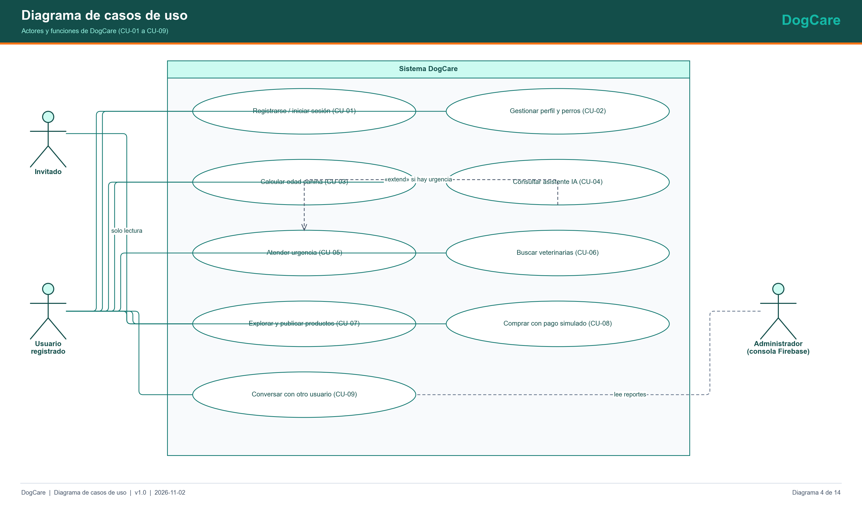
Figura 6. Diagrama de casos de uso.
ID | Nombre | Actor | Objetivo | Flujo principal | Alternativas | Excepciones | Requisitos
CU-01 | Registrarse e iniciar sesión | Visitante / Usuario | Acceder a la plataforma. | Registrarse con correo o Google; iniciar sesión. | Recuperar contraseña; entrar como invitado (solo lectura). | Credenciales inválidas; sin red. | RF-001, RF-002, RF-004
CU-02 | Gestionar perfil y perros | Usuario | Mantener datos del usuario y sus perros. | Editar perfil; registrar, editar y eliminar perros. | — | Validaciones; sin red. | RF-005, RF-006, RF-007
CU-03 | Calcular edad canina | Usuario | Conocer la edad humana equivalente y consejos. | Ingresar edad, meses y tamaño; ver resultado. | Guardar el perro. | Valores fuera de rango. | RF-008
CU-04 | Consultar al asistente IA | Usuario | Resolver dudas de cuidado canino. | Escribir pregunta; recibir respuesta. | Reintentar. | Cuota, red, tiempo agotado. | RF-009, RF-011
CU-05 | Atender una urgencia | Usuario | Recibir orientación de urgencia. | El mensaje activa la tarjeta; ver veterinarias o llamar al 123. | — | — | RF-010
CU-06 | Buscar veterinarias | Usuario | Encontrar clínicas reales cercanas. | Conceder ubicación; ver mapa y lista; abrir indicaciones. | Buscar por ciudad. | Permiso denegado; servicio saturado. | RF-012 a RF-015
CU-07 | Explorar y publicar productos | Usuario / Vendedor | Comprar o vender alimento canino. | Buscar, filtrar y ver productos; publicar los propios. | Editar o eliminar. | Validación de producto. | RF-016, RF-017, RF-018
CU-08 | Comprar | Usuario | Completar una compra. | Revisar carrito; dirección; confirmar; pagar (simulado); ver comprobante. | Pago rechazado o pendiente. | Stock o precio cambiado. | RF-019 a RF-024
CU-09 | Conversar con otro usuario | Usuario | Intercambiar mensajes. | Elegir usuario; abrir conversación; enviar y recibir. | Bloquear; reportar. | Reglas rechazan envío. | RF-025 a RF-027

12.2 Clases
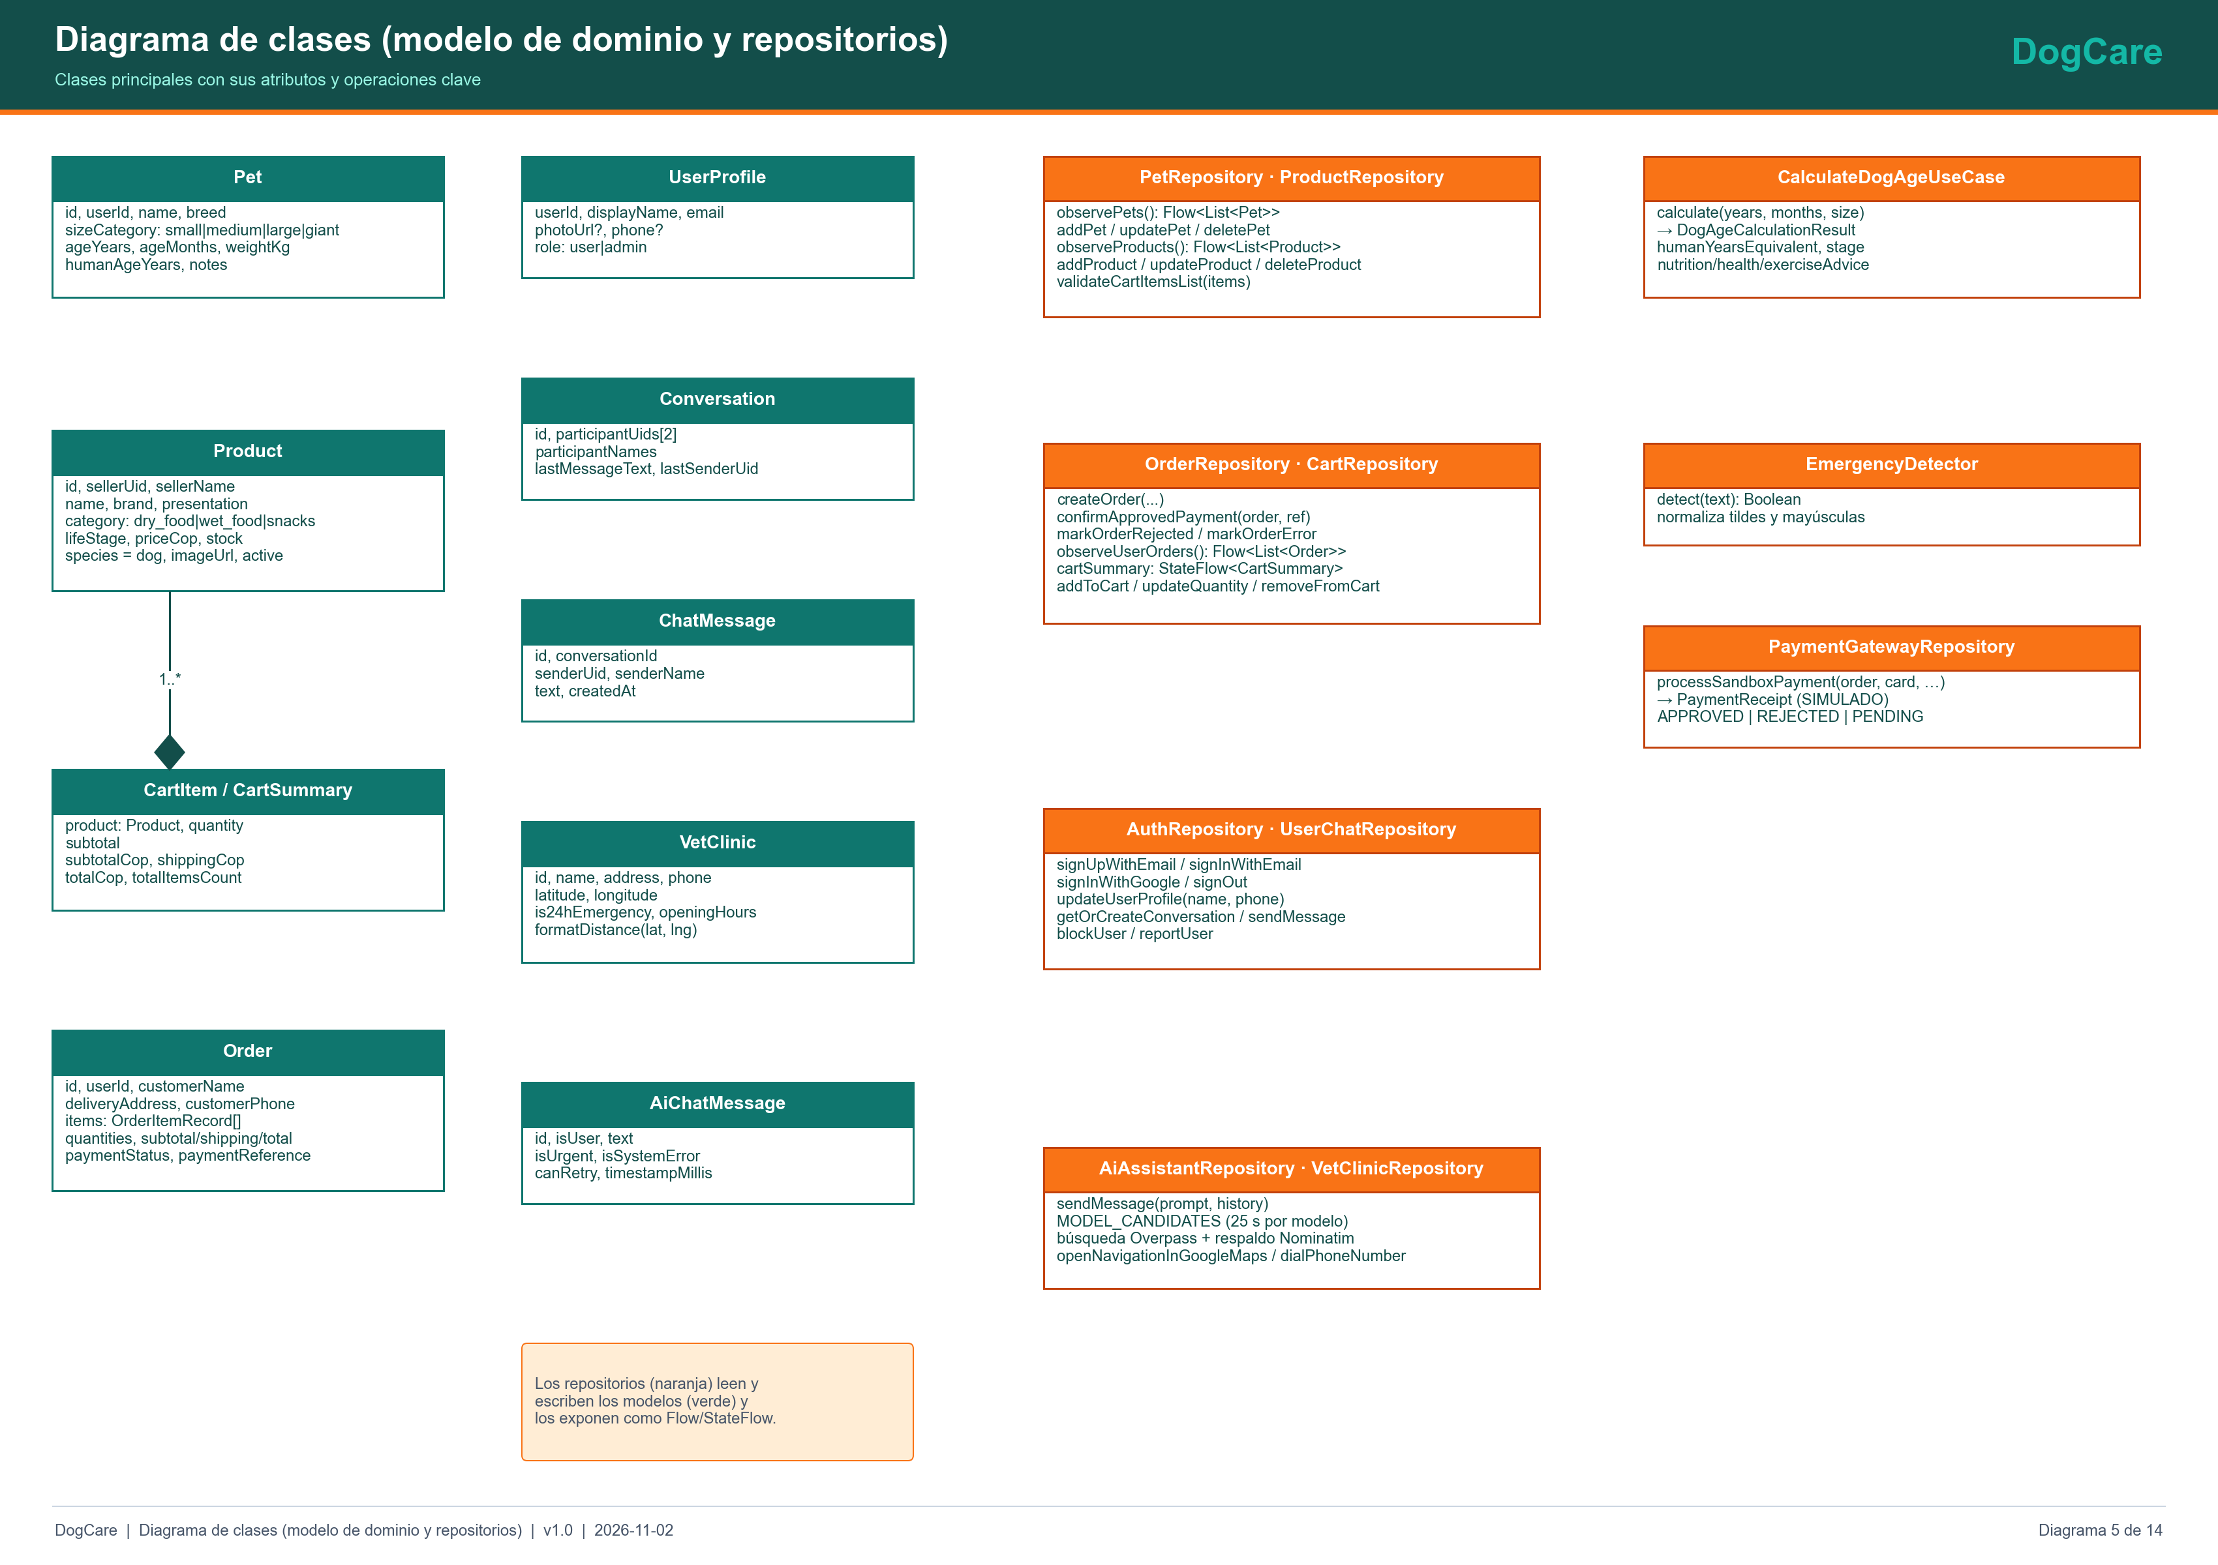
Figura 7. Modelo de dominio y repositorios.

12.3 Secuencias principales
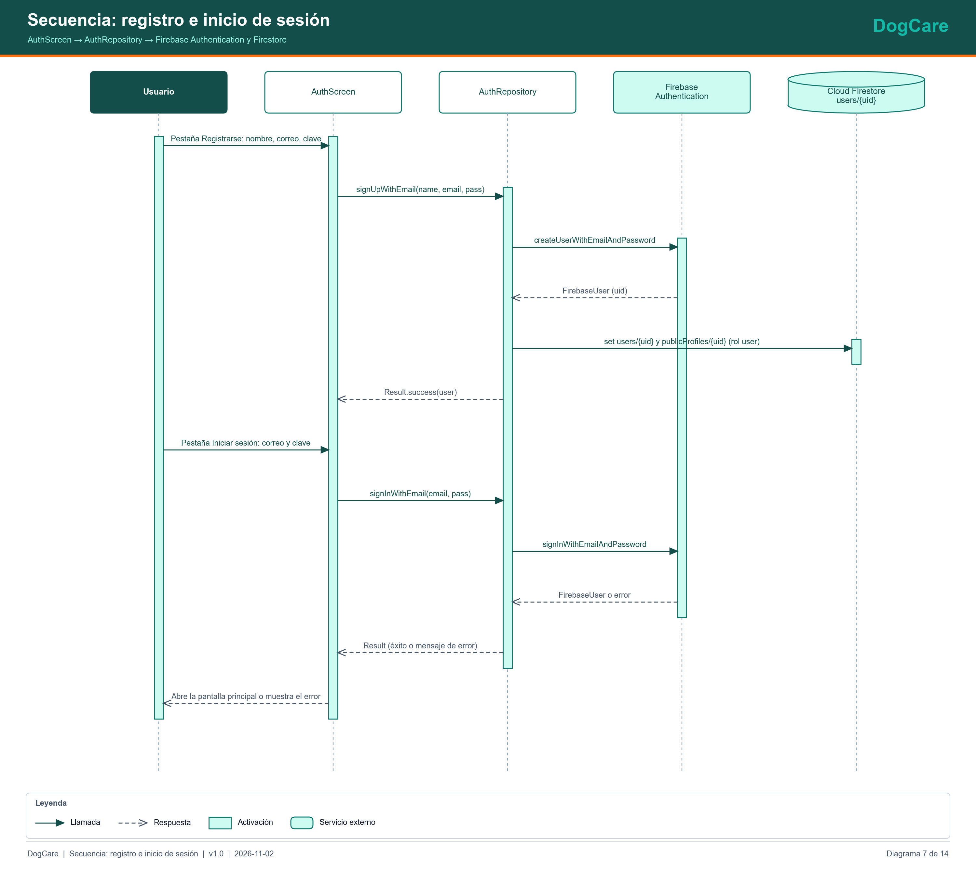
Figura 8. Registro e inicio de sesión.
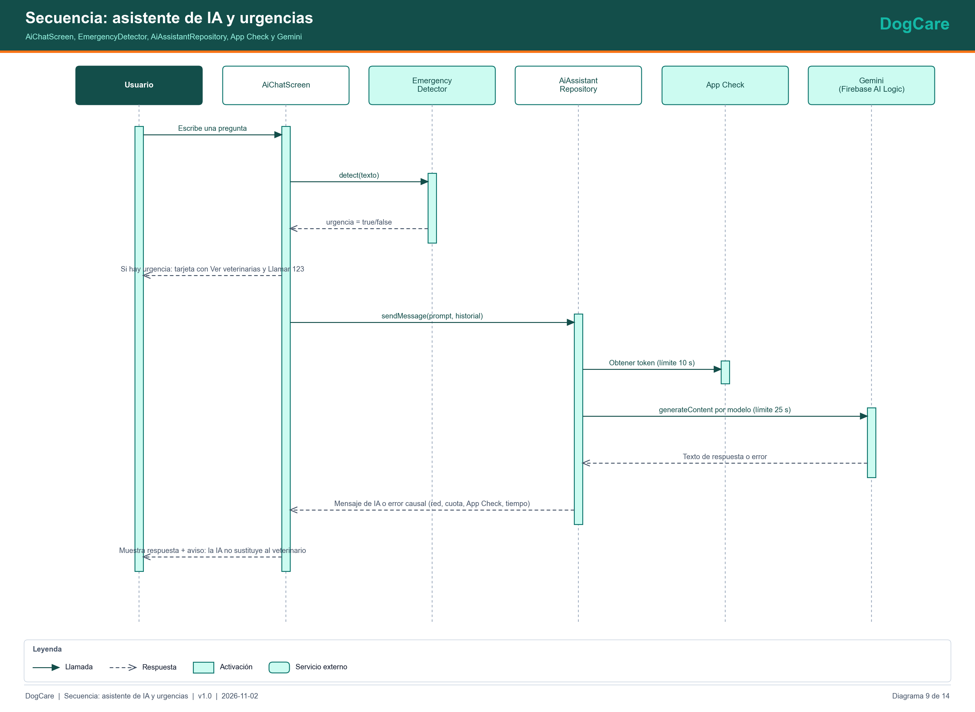
Figura 9. Asistente de IA y urgencias.
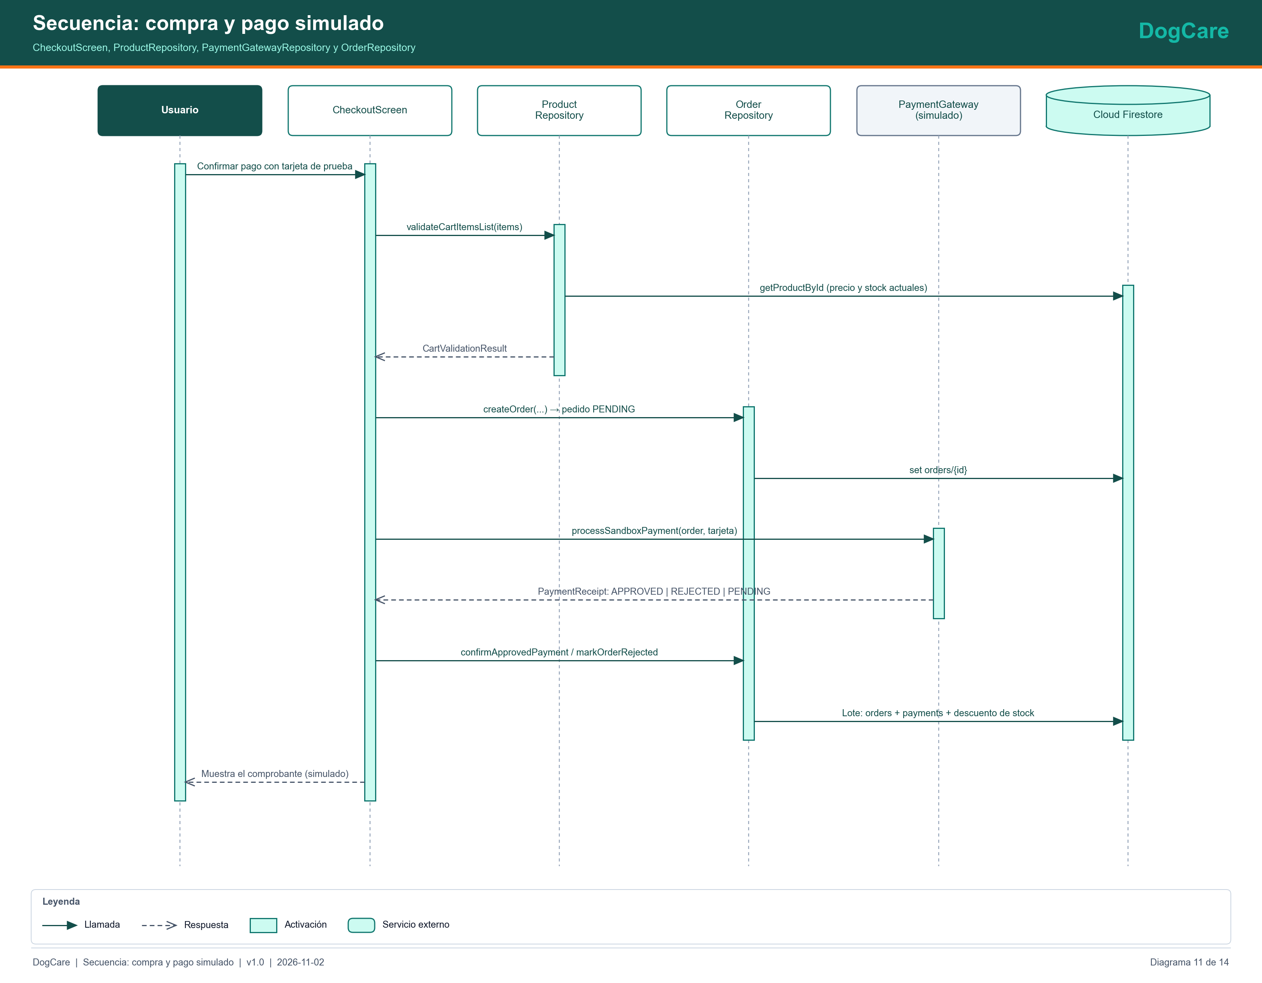
Figura 10. Compra y pago simulado.

13 Verificación y pruebas
Estrategia: pruebas unitarias JVM, renders de interfaz, pruebas de reglas de Firestore en emulador, compilación y lint, y pruebas manuales en teléfono. El detalle está en el Plan y el Informe de Pruebas.
ID | Tipo | Descripción | Resultado esperado | Estado | Evidencia
TC-001 | Funcional | Registrar usuario con datos válidos. | Cuenta creada y perfil en Firestore. | PENDIENTE DE PRUEBA EN MÓVIL | 01_login.png (render)
TC-002 | Funcional | Iniciar sesión con credenciales válidas e inválidas. | Acceso solo con válidas. | VERIFICADO EN DISPOSITIVO (2026-10-28, sesión previa) | Registro de sesión previa
TC-003 | Funcional | Cerrar sesión. | Vuelve al acceso; carrito vacío. | PENDIENTE DE PRUEBA EN MÓVIL | —
TC-004 | Funcional | Recuperar contraseña. | Se envía el correo. | PENDIENTE DE PRUEBA EN MÓVIL | —
TC-005 | Funcional | Editar perfil. | Cambios persisten. | PENDIENTE DE PRUEBA EN MÓVIL | 09_perfil_invitado.png (render)
TC-006 | Funcional | Registrar perro. | Perro asociado al usuario. | VERIFICADO EN DISPOSITIVO (2026-10-28, sesión previa) | 02_calculadora_edad.png (render)
TC-007 | Funcional | Editar y eliminar perro. | Lista actualizada. | PENDIENTE DE PRUEBA EN MÓVIL | —
TC-008 | Automatizada | DogAgeCalculatorTest: curva por tamaño y límites. | 3 casos superados. | PRUEBA AUTOMATIZADA SUPERADA | app/build/test-results
TC-009 | Funcional | Pregunta normal al asistente IA. | Respuesta real del modelo. | PENDIENTE DE PRUEBA EN MÓVIL | Pendiente tras cambiar a gemini-3.5-flash-lite
TC-010 | Automatizada | EmergencyDetectorTest y frase de urgencia. | 6 casos superados; tarjeta con Llamar 123. | PRUEBA AUTOMATIZADA SUPERADA | 03_chat_ia.png (render)
TC-011 | Revisión | Aviso de no sustitución veterinaria visible. | Aviso presente. | REVISADO EN CÓDIGO | 03_chat_ia.png
TC-012 | Funcional | Permiso de ubicación concedido y denegado. | Mapa centrado o búsqueda por ciudad. | PENDIENTE DE PRUEBA EN MÓVIL | 04_veterinarias.png (render)
TC-013 | Automatizada | OverpassAndHaversineTest. | 6 casos superados. | PRUEBA AUTOMATIZADA SUPERADA | app/build/test-results
TC-014 | Funcional | Abrir indicaciones y llamar. | Se abre la app externa. | PENDIENTE DE PRUEBA EN MÓVIL | —
TC-015 | Automatizada | Etiqueta de urgencia 24 h en parser. | Marca solo emergency=yes o 24/7. | PRUEBA AUTOMATIZADA SUPERADA | OverpassAndHaversineTest
TC-016 | Automatizada | ProductDogValidatorTest: solo alimentos caninos. | 3 casos superados. | PRUEBA AUTOMATIZADA SUPERADA | app/build/test-results
TC-017 | Funcional | Buscar y filtrar productos. | Lista filtrada. | PENDIENTE DE PRUEBA EN MÓVIL | 05_tienda.png (render)
TC-018 | Seguridad | Reglas: usuario normal no edita productos ajenos. | Rechazado por el servidor. | PRUEBA AUTOMATIZADA SUPERADA (emulador de reglas, sesión previa) | firestore.test.js
TC-019 | Automatizada | CartCalculationsTest. | 2 casos superados. | PRUEBA AUTOMATIZADA SUPERADA | app/build/test-results
TC-020 | Funcional | Dirección obligatoria y resumen. | No avanza sin dirección. | PENDIENTE DE PRUEBA EN MÓVIL | 06_carrito.png (render)
TC-021 | Automatizada | OrderMarketCorrectionTest. | 5 casos superados. | PRUEBA AUTOMATIZADA SUPERADA | app/build/test-results
TC-022 | Funcional | Historial de pedidos. | Se listan los pedidos propios. | VERIFICADO EN DISPOSITIVO (2026-10-28, sesión previa) | Registro de sesión previa
TC-023 | Automatizada | PaymentStatusStateTest. | 3 casos superados. | PRUEBA AUTOMATIZADA SUPERADA | 07_pago_simulado.png (render)
TC-024 | Funcional | Descuento de stock tras pago aprobado. | Stock 5 → 4. | VERIFICADO EN DISPOSITIVO (2026-10-28, sesión previa) | Registro de sesión previa
TC-025 | Funcional | Directorio y conversaciones. | Se listan. | PENDIENTE DE PRUEBA EN MÓVIL | 08_chat_usuarios.png (render)
TC-026 | Funcional | Mensaje entre dos cuentas. | A envía y B recibe. | PENDIENTE DE PRUEBA EN MÓVIL | —
TC-027 | Seguridad | Tercero no lee la conversación; bloqueo y reporte. | Acceso rechazado. | PRUEBA AUTOMATIZADA SUPERADA (emulador de reglas, sesión previa) | firestore.test.js
TC-028 | Integración | Persistencia tras reiniciar. | Datos presentes. | PENDIENTE DE PRUEBA EN MÓVIL | —
TC-029 | Funcional | Modo avión en cada módulo. | Mensajes adecuados. | PENDIENTE DE PRUEBA EN MÓVIL | —
TC-030 | Funcional | Navegación y botón Atrás. | Todos los módulos accesibles. | VERIFICADO EN DISPOSITIVO (2026-10-28, sesión previa) | Registro de sesión previa
TC-031 | Revisión | Identidad visual coherente. | Tema aplicado. | CAPTURA OBTENIDA (render JVM) | Las 9 capturas
TC-032 | Calidad | Compilación debug + 50 pruebas automatizadas + lint. | BUILD SUCCESSFUL, 0 fallos, 0 errores de lint. | PRUEBA AUTOMATIZADA SUPERADA | Gradle 2026-11-02

14 Trazabilidad
Requisito | Nombre | Punto de la guía | Módulo | Caso de prueba
RF-001 | Registro de usuario | P3 | Autenticación (AuthRepository, AuthScreen) | TC-001
RF-002 | Inicio de sesión | P3 | Autenticación | TC-002
RF-003 | Cierre de sesión | P3 | Autenticación / Perfil | TC-003
RF-004 | Recuperación de contraseña | P3 | Autenticación | TC-004
RF-005 | Consulta y edición del perfil | P3 | Perfil (ProfileScreen) | TC-005
RF-006 | Registro de perros | P1, P3 | Gestión de perros (PetRepository, AgeCalculatorScreen) | TC-006
RF-007 | Edición y eliminación de perros | P3 | Gestión de perros | TC-007
RF-008 | Equivalencia de edad canina–humana | P1 | Calculadora (CalculateDogAgeUseCase) | TC-008
RF-009 | Interfaz de chat con IA | P4 | Asistente IA (AiAssistantRepository, AiChatScreen) | TC-009
RF-010 | Detección de posible urgencia | P4 | Asistente IA (EmergencyDetector) | TC-010
RF-011 | Aviso de no sustitución veterinaria | P4 | Asistente IA | TC-011
RF-012 | Permiso y uso de ubicación | P5 | Veterinarias (VetMapScreen) | TC-012
RF-013 | Búsqueda de veterinarias en mapa real | P5 | Veterinarias (VetClinicRepository, OverpassParser) | TC-013
RF-014 | Indicaciones y contacto | P5 | Veterinarias | TC-014
RF-015 | Diferenciar urgencias 24 h | P5 | Veterinarias | TC-015
RF-016 | Catálogo exclusivo de alimentos caninos | P6 | Marketplace (ProductRepository, StoreScreen) | TC-016
RF-017 | Búsqueda y filtro de productos | P6 | Marketplace | TC-017
RF-018 | Gestión de productos propios | P6 | Marketplace | TC-018
RF-019 | Carrito de compras | P7 | Carrito (CartRepository, CartScreen) | TC-019
RF-020 | Dirección de entrega y confirmación | P7 | Carrito / Pago | TC-020
RF-021 | Validación de precios y existencias | P7 | Pedidos (OrderRepository) | TC-021
RF-022 | Historial de pedidos | P7 | Pedidos / Perfil | TC-022
RF-023 | Pago simulado con estados | P8 | Pagos (PaymentGatewayRepository, CheckoutScreen) | TC-023
RF-024 | Actualización de pedido y stock según pago | P8 | Pedidos | TC-024
RF-025 | Lista de usuarios y conversaciones | P9 | Chat de usuarios (UserChatRepository) | TC-025
RF-026 | Envío y recepción de mensajes | P9 | Chat de usuarios | TC-026
RF-027 | Privacidad, bloqueo y reporte | P9 | Chat de usuarios / reglas | TC-027
RF-028 | Persistencia en Firestore | P10 | Datos (todos los repositorios) | TC-028
RF-029 | Manejo de errores y falta de conexión | P11 | Transversal (FirestoreErrorHelper) | TC-029
RF-030 | Navegación entre módulos | P1 | Navegación (DogCareApp, DogCareBars) | TC-030
RF-031 | Identidad visual | P2 | Tema (ui/theme) | TC-031

15 Resultados
Verificación | Resultado
Compilación assembleDebug | Correcta (59 min 14 s en el equipo de desarrollo).
Pruebas automatizadas | 50 de 50 superadas: 41 unitarias y 9 renders de pantalla.
Lint | 0 errores y 65 avisos.
APK debug | 28,8 MB.
Reglas de Firestore | 23 de 23 casos en el emulador (sesión del 2026-10-28).
Teléfono Redmi (Android 15) | Verificados en la sesión del 2026-10-28: acceso, calculadora, urgencias, tienda, carrito, pago simulado, historial y mapa.
Pendiente | Respuesta real de la IA y chat con dos cuentas en teléfono.

16 Riesgos
ID | Riesgo | Prob. | Impacto | Nivel | Mitigación | Estado
RK-01 | El pago es simulado: el cliente decide el estado del pago y las reglas no validan precios. | Alta | Alto | Alto | Declarar como simulación; en producción usar webhook en servidor con firma HMAC. | ACEPTADO Y DOCUMENTADO
RK-02 | Chat con IA sin respuesta por modelo retirado o lento. | Media | Alto | Alto | Lista de modelos de respaldo y límite de 25 s; probar gemini-3.5-flash-lite. | EN PROCESO (sin verificar en dispositivo)
RK-03 | Overpass/Nominatim públicos saturados o sin teléfono en OSM. | Alta | Medio | Medio | Respaldo Nominatim; no inventar datos. | MITIGADO
RK-04 | La clave Android de Firebase sin restricciones. | Media | Medio | Medio | Restringir por paquete y SHA-1 en la consola; no publicar google-services.json. | PENDIENTE (consola)
RK-05 | App Check de depuración: el token cambia al reinstalar. | Alta | Medio | Medio | Registrar el token en la consola; usar proveedor de producción. | DOCUMENTADO
RK-06 | Rol admin solo en Firestore (sin claims). | Baja | Medio | Bajo | Asignar desde la consola o Admin SDK. | DOCUMENTADO
RK-07 | Equipo de desarrollo de 4 GB de RAM: compilación de ~20 min. | Alta | Bajo | Bajo | Un solo proceso Gradle; builds incrementales. | ACEPTADO
RK-08 | Capturas no provienen de dispositivo. | Alta | Medio | Medio | Rotularlas como render JVM y completar con la guía de pruebas manuales. | DOCUMENTADO
RK-09 | Dependencia de servicios de Google (cuotas y retiro de modelos). | Media | Medio | Medio | Lista de candidatos de modelo editable. | MITIGADO

17 Conclusiones
- DogCare cubre los doce puntos de la guía con servicios reales: Firebase, Gemini y OpenStreetMap.
- La lógica de dominio y las reglas de seguridad cuentan con pruebas automatizadas.
- Las limitaciones están declaradas: pago simulado, IA sin verificar en teléfono y capturas por render.
- El siguiente paso es la prueba en teléfono con dos cuentas y, para producción, un backend que valide pagos y precios.

Anexos
- Anexo A — Capturas (renders): 10_EVIDENCIAS/Capturas_App.
- Anexo B — Matriz maestra: 12_MATRICES/Matriz_Maestra_DogCare.xlsx.
- Anexo C — Diagramas editables: 08_DIAGRAMAS/Drawio.
- Anexo D — Guía de pruebas manuales: 10_EVIDENCIAS/PRUEBAS_MANUALES_EN_MOVIL.docx.

